Государственный стандарт СССР ГОСТ 14771-76
"Дуговая сварка в защитном газе. Соединения сварные. Основные типы, конструктивные элементы и размеры"
(утв. постановлением Госстандарта СССР от 28 июля 1976 г. N 1826)

Gas-shielded arc welding.joints. Main types, design elements and dimensions

Взамен ГОСТ 14771-69
Срок действия с 1 июля 1977 г.

1. Настоящий стандарт устанавливает основные типы, конструктивные элементы и размеры сварных соединений из сталей, а также сплавов на железоникелевой и никелевой основах, выполняемых дуговой сваркой в защитном газе.
Стандарт не устанавливает основные типы, конструктивные элементы и размеры сварных соединений стальных трубопроводов по ГОСТ 16037-80.
2. В стандарте приняты следующие обозначения способов сварки:
ИН - в инертных газах неплавящимся электродом без присадочного металла;
ИНп - в инертных газах неплавящимся электродом с присадочным металлом;
ИП - в инертных газах и их смесях с углекислым газом и кислородом плавящимся электродом;
УП - в углекислом газе и его смеси с кислородом плавящимся электродом.
3. Основные типы сварных соединений должны соответствовать указанным в табл. 1.
4. Конструктивные элементы сварных соединений, их размеры и предельные отклонения по ним должны соответствовать указанным в табл. 2-47. Кроме указанных способов сварки, допускается применять другие способы дуговой сварки в защитных газах.
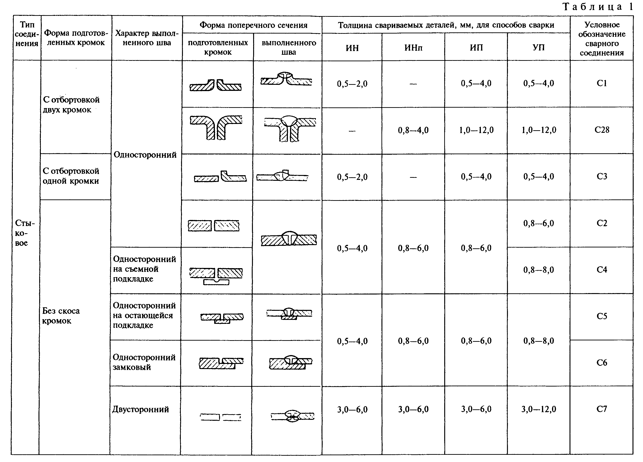

"Таблица 1"
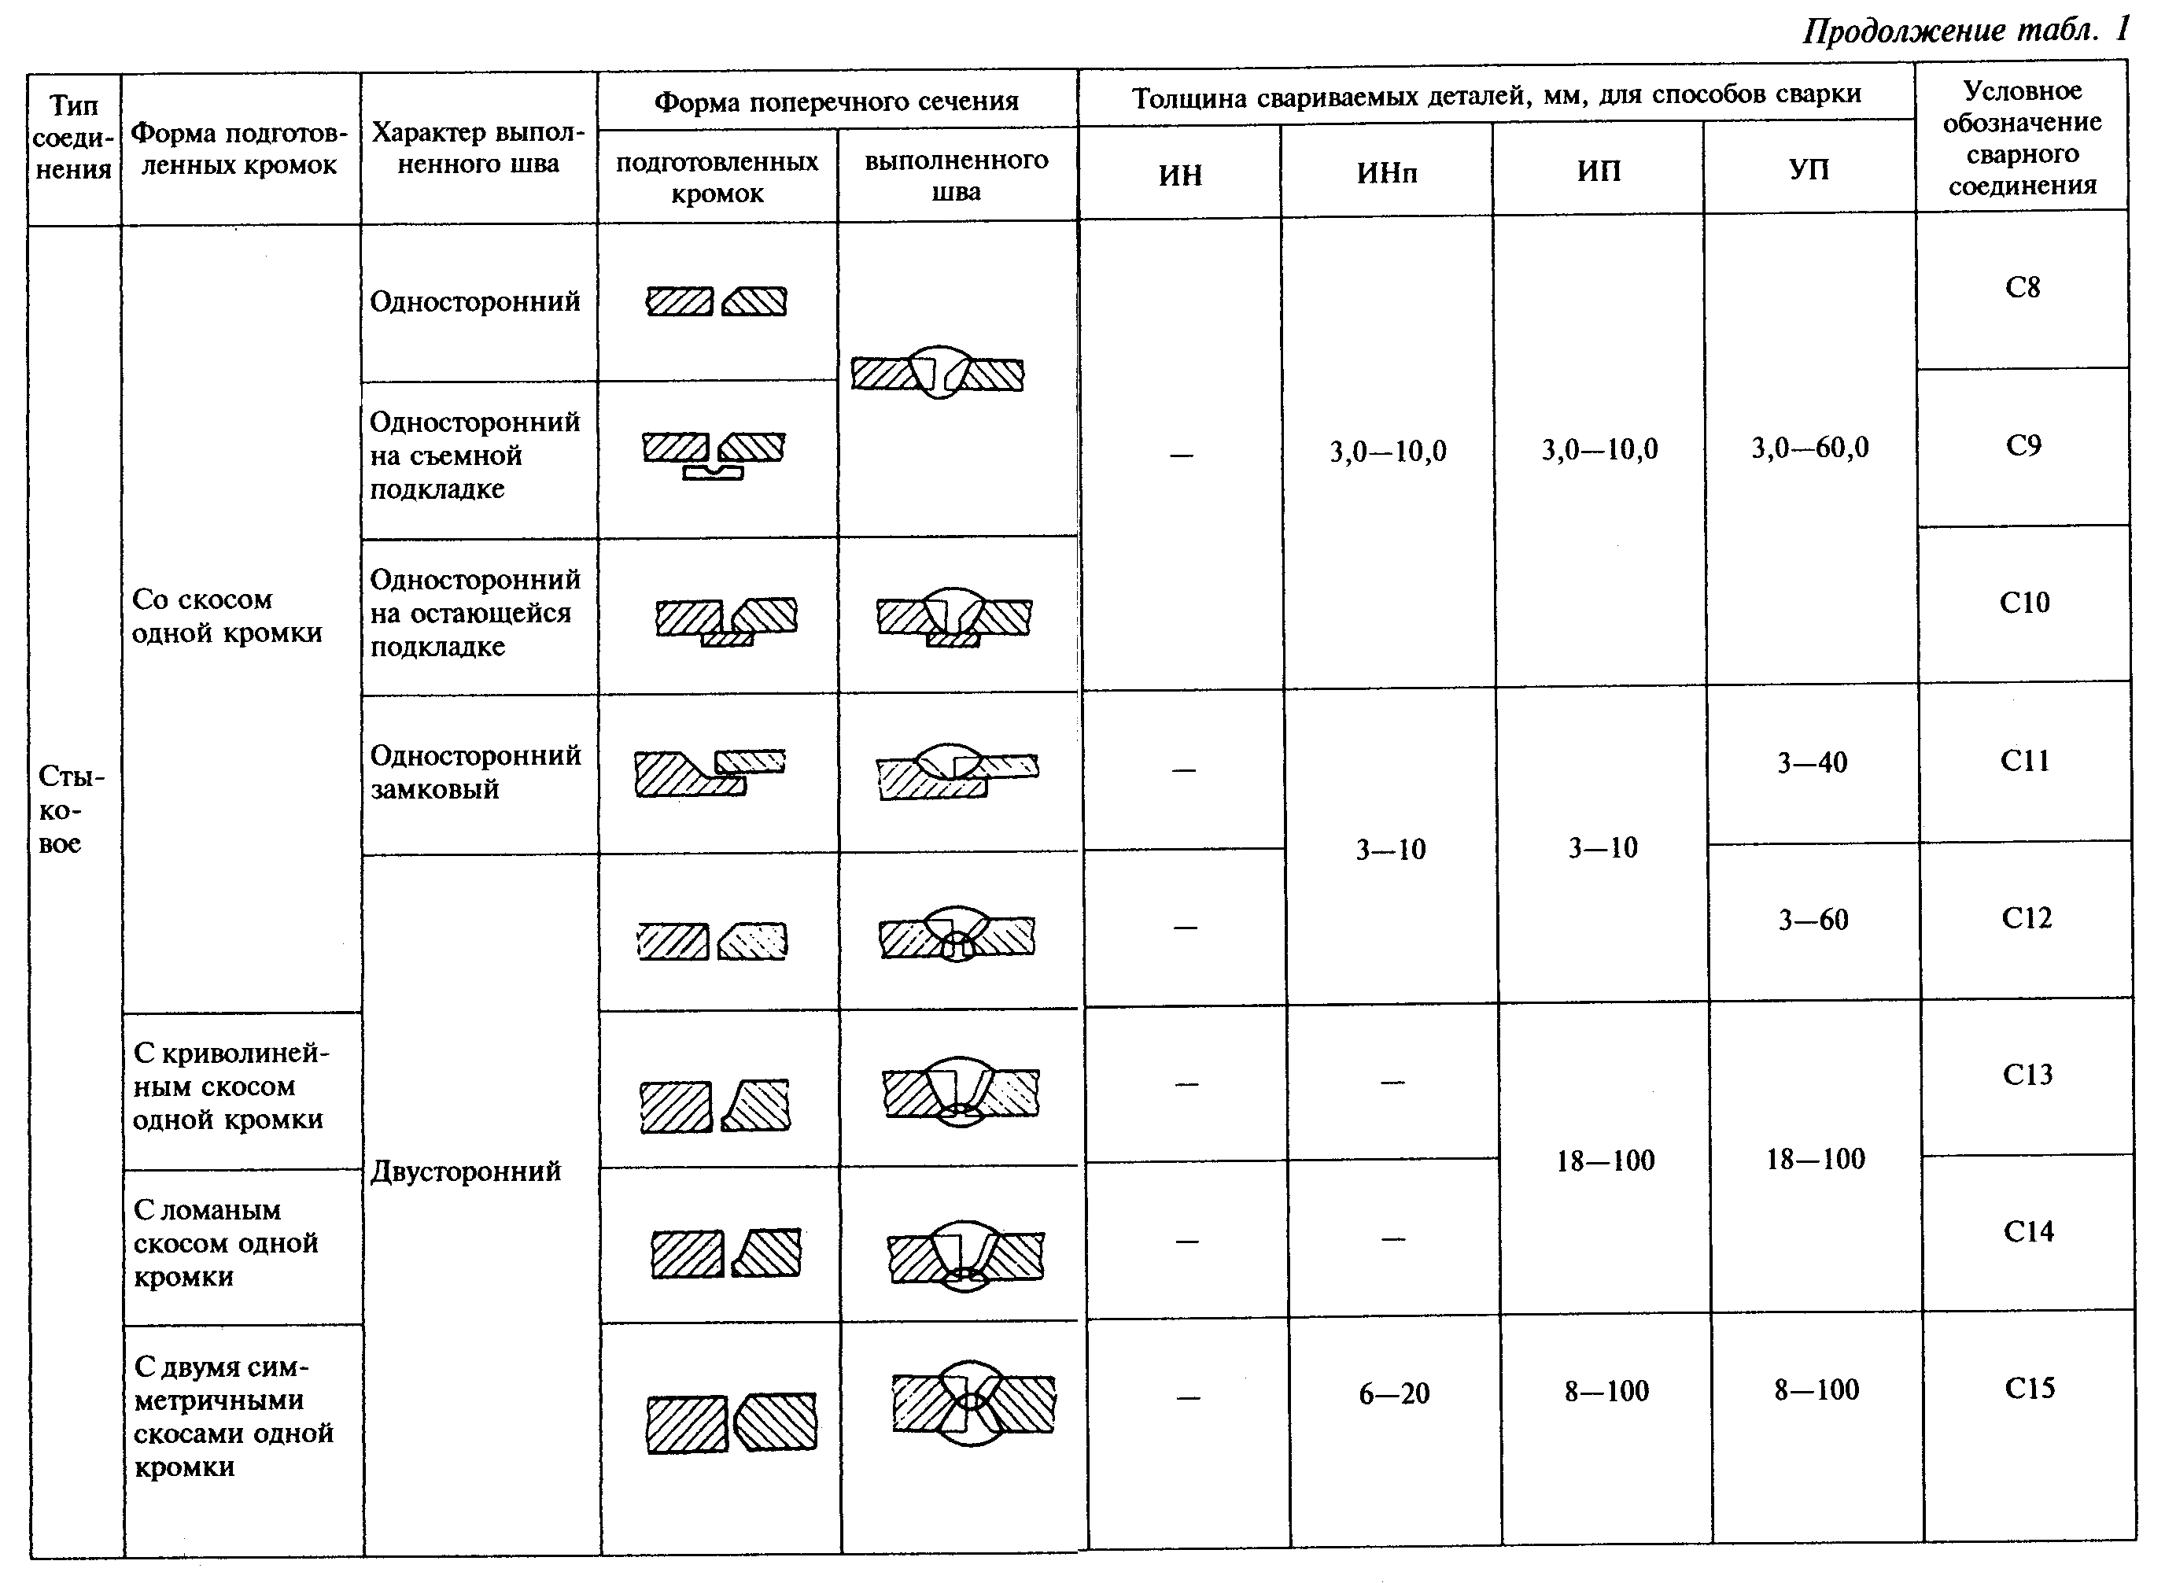

"Продолжение 1 таблицы 1"
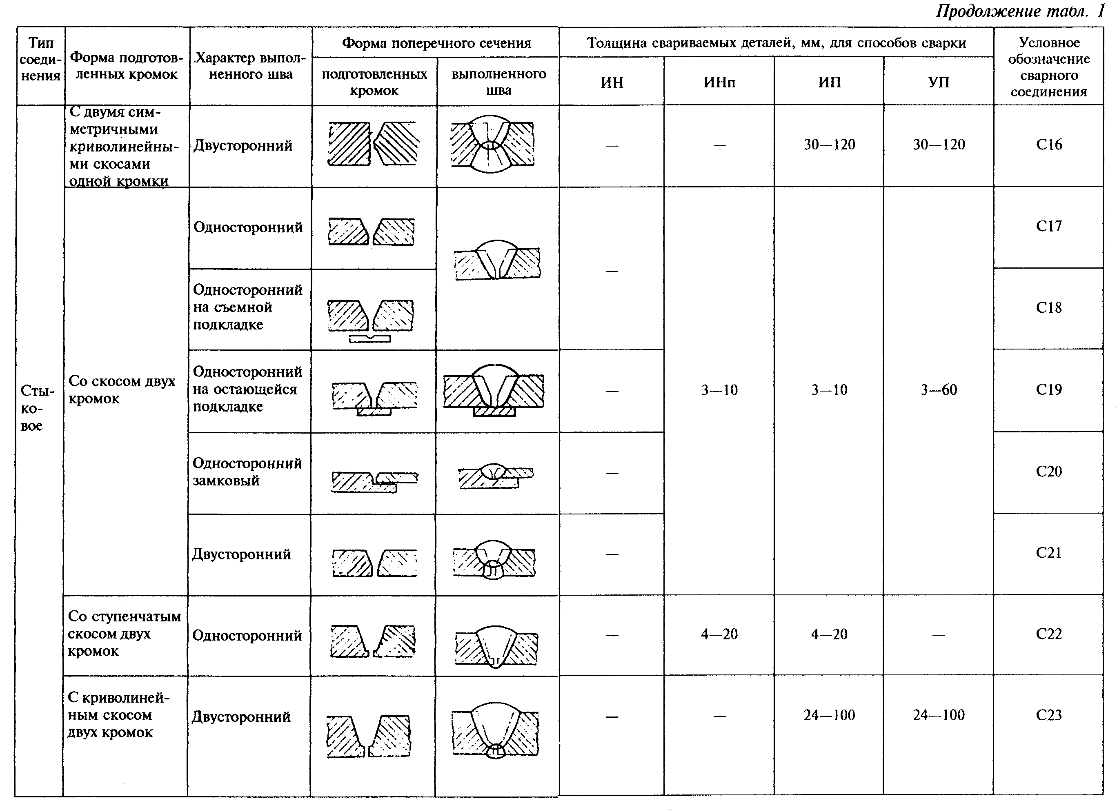

"Продолжение 2 таблицы 1"
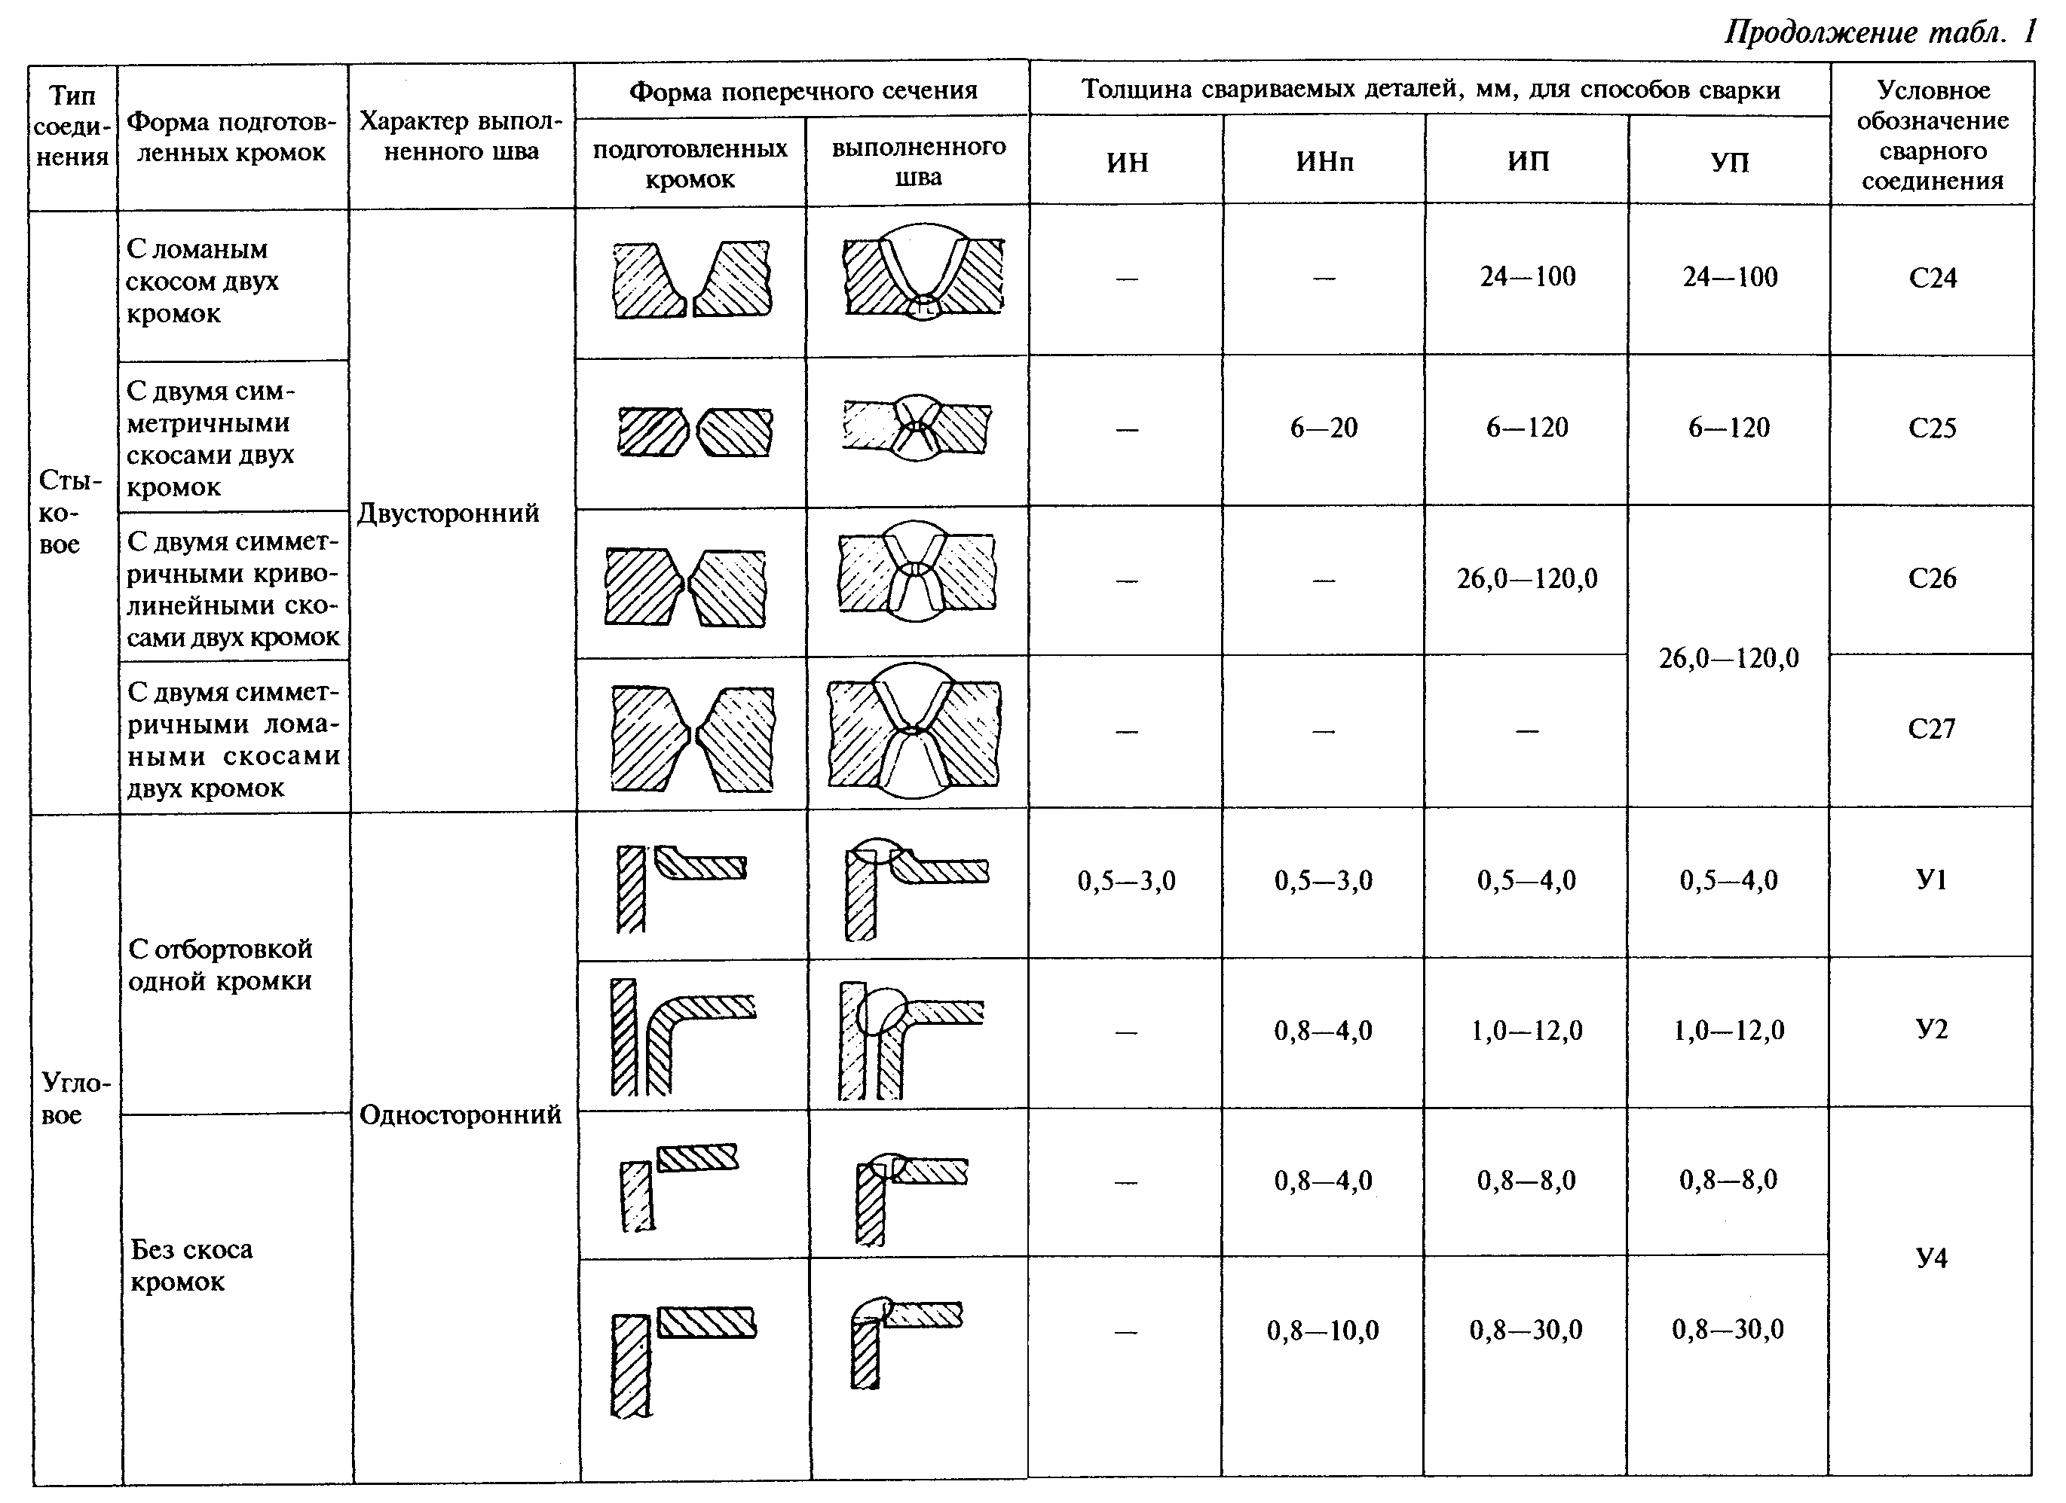

"Продолжение 3 таблицы 1"
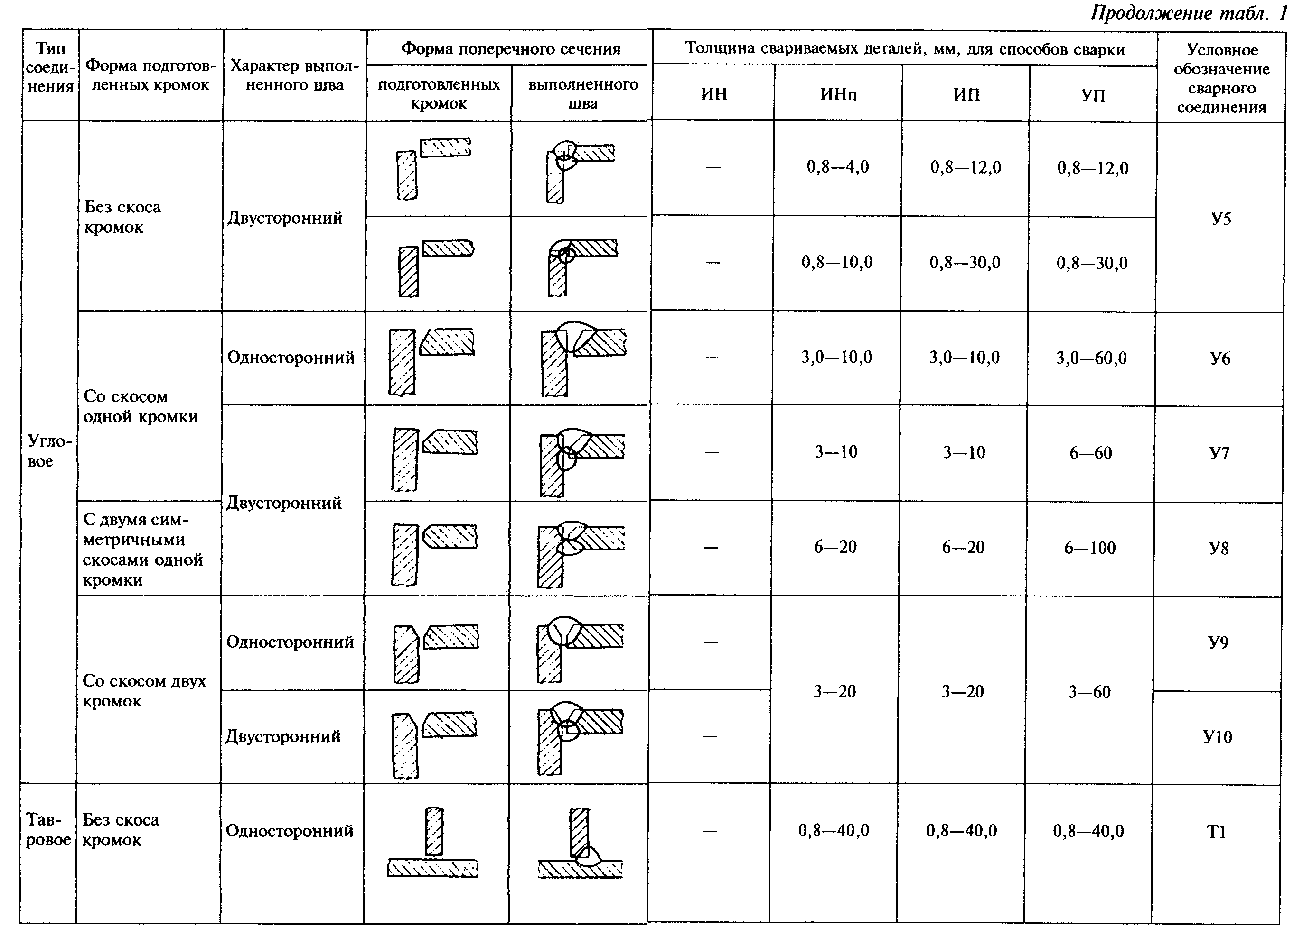

"Продолжение 4 таблицы 1"
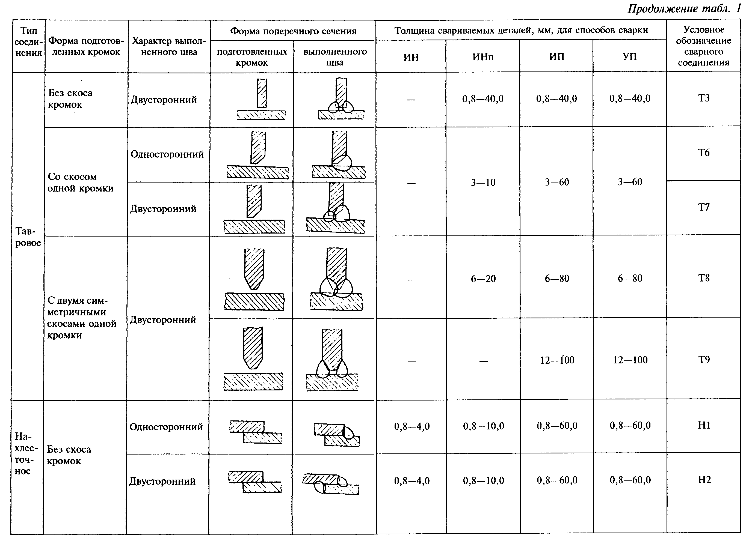

"Продолжение 5 таблицы 1"
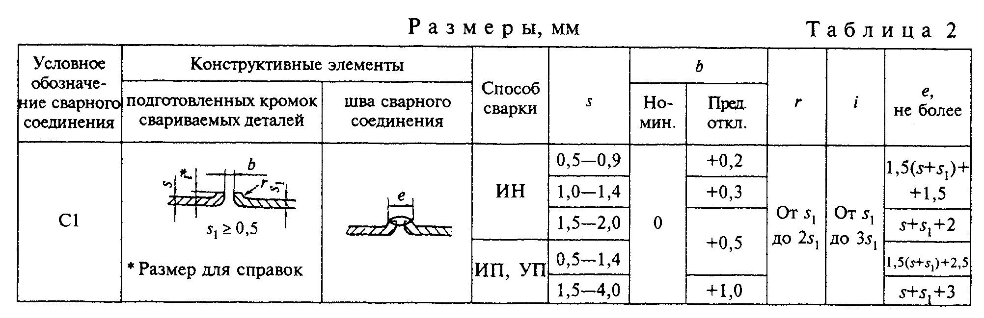

"Таблица 2"
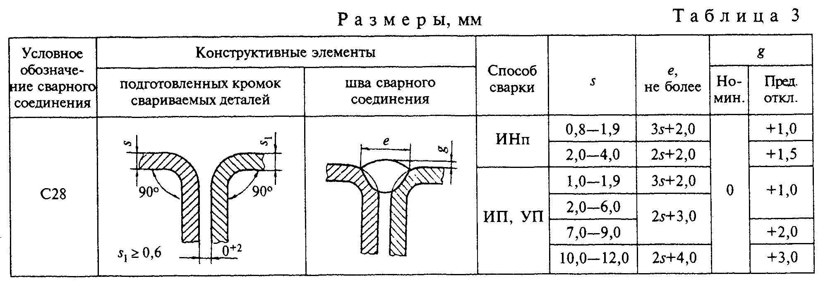

"Таблица 3"
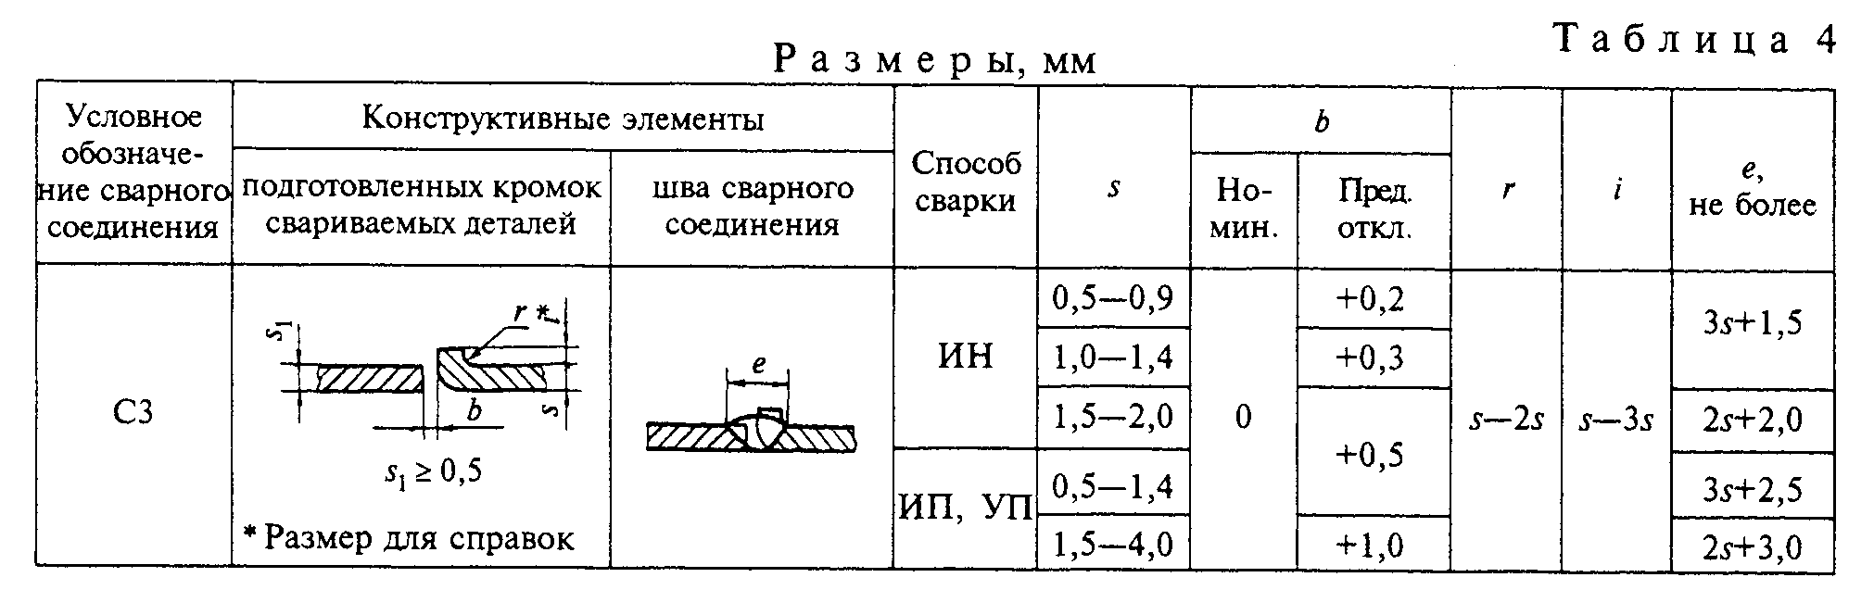

"Таблица 4"
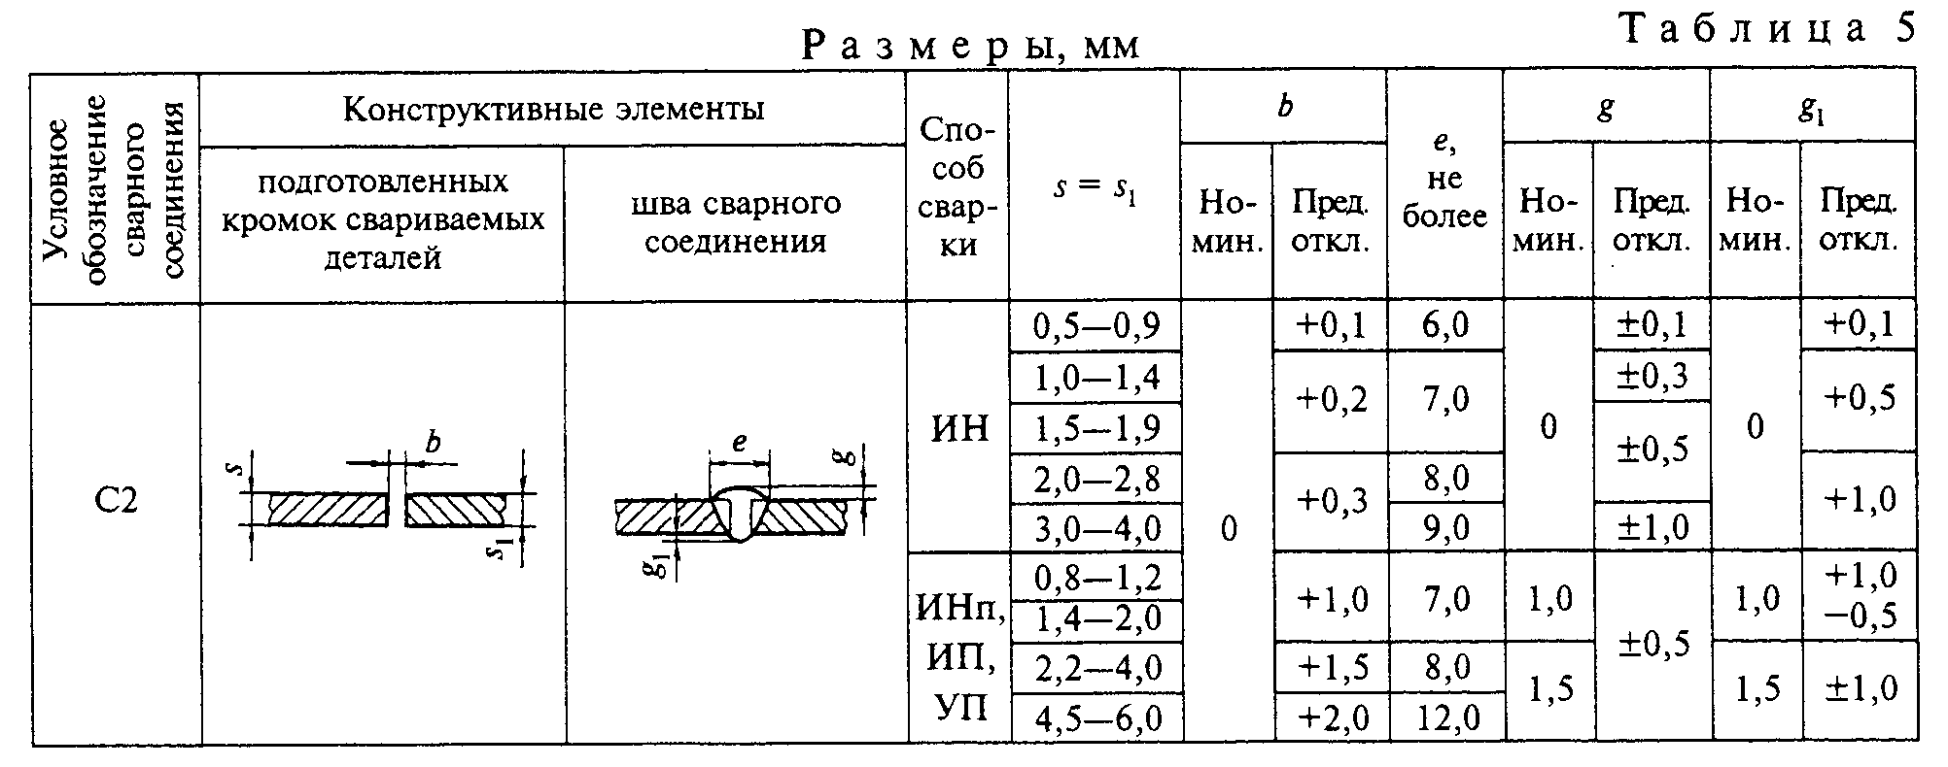

"Таблица 5"
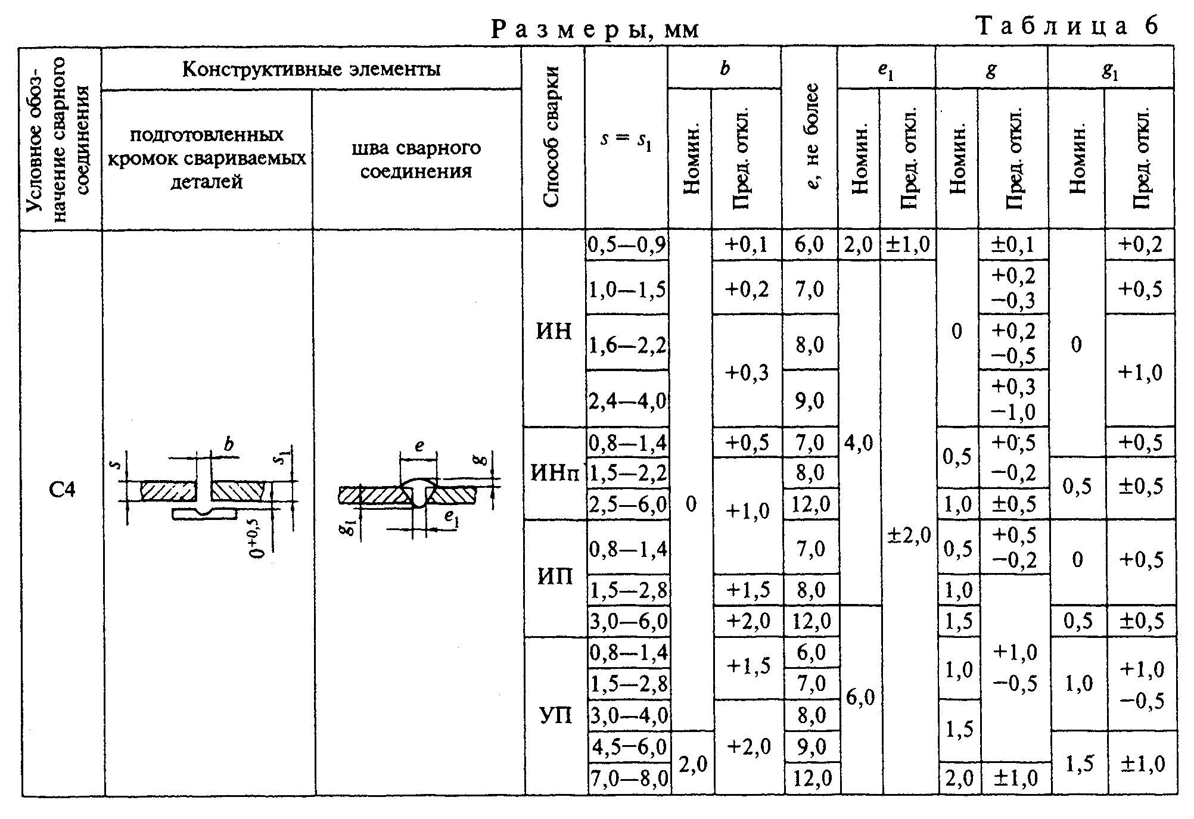

"Таблица 6"
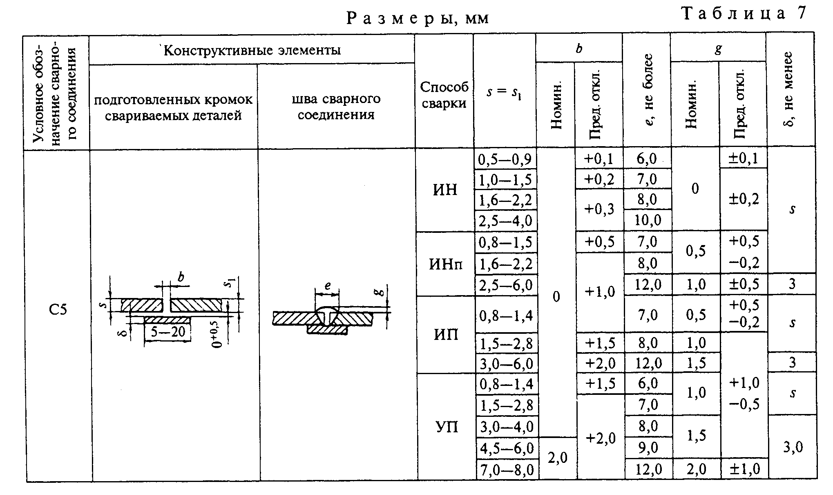

"Таблица 7"
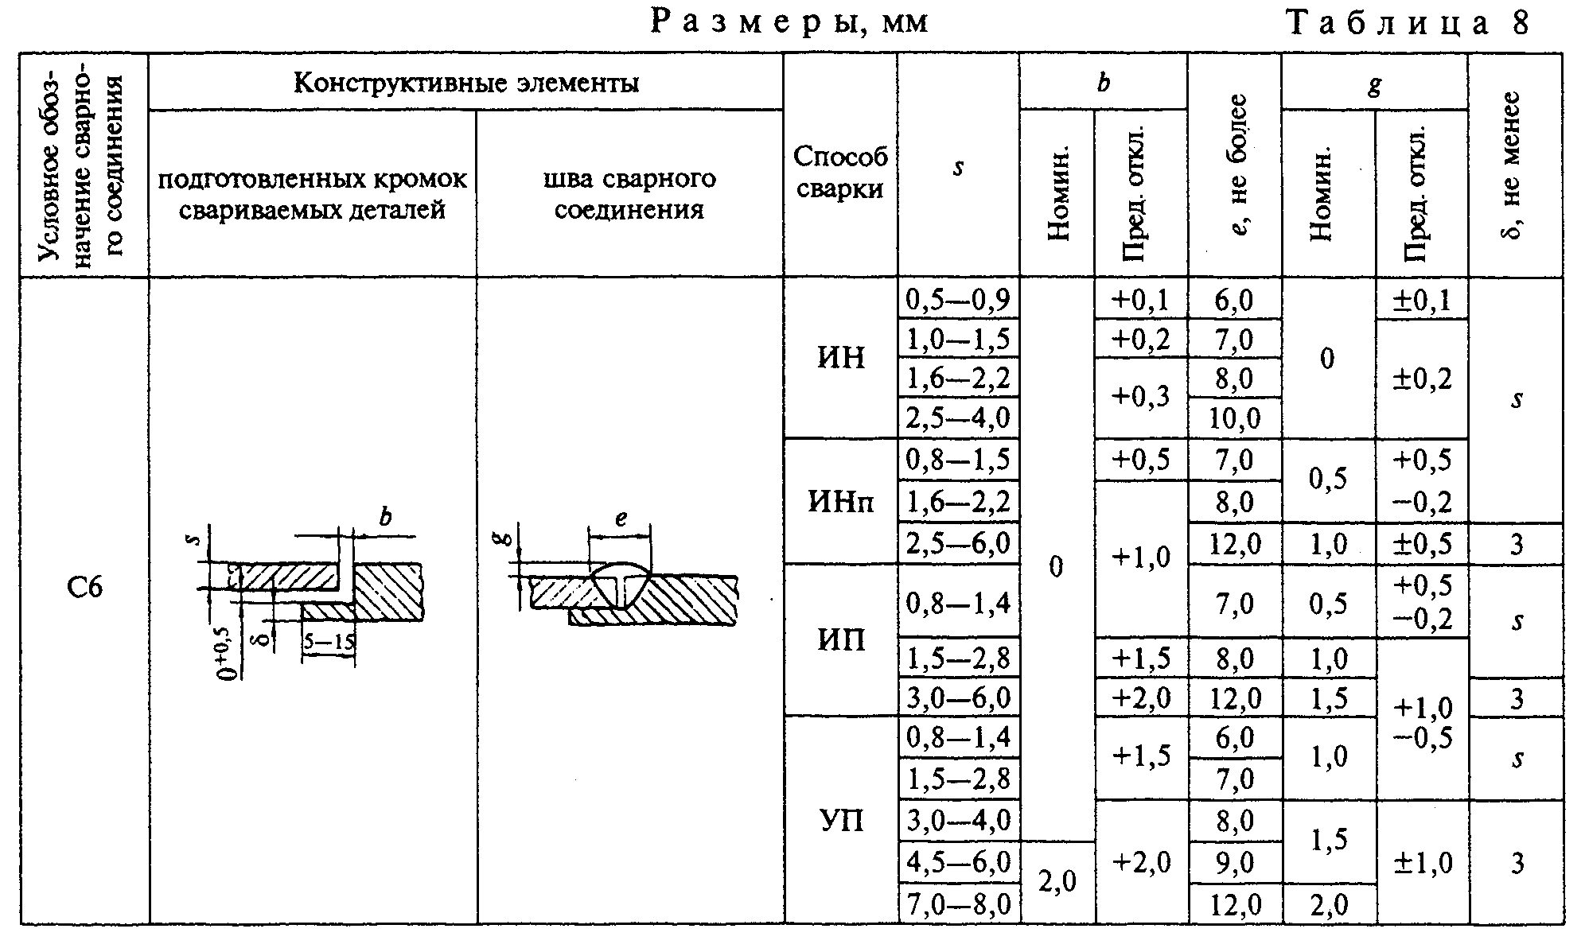

"Таблица 8"
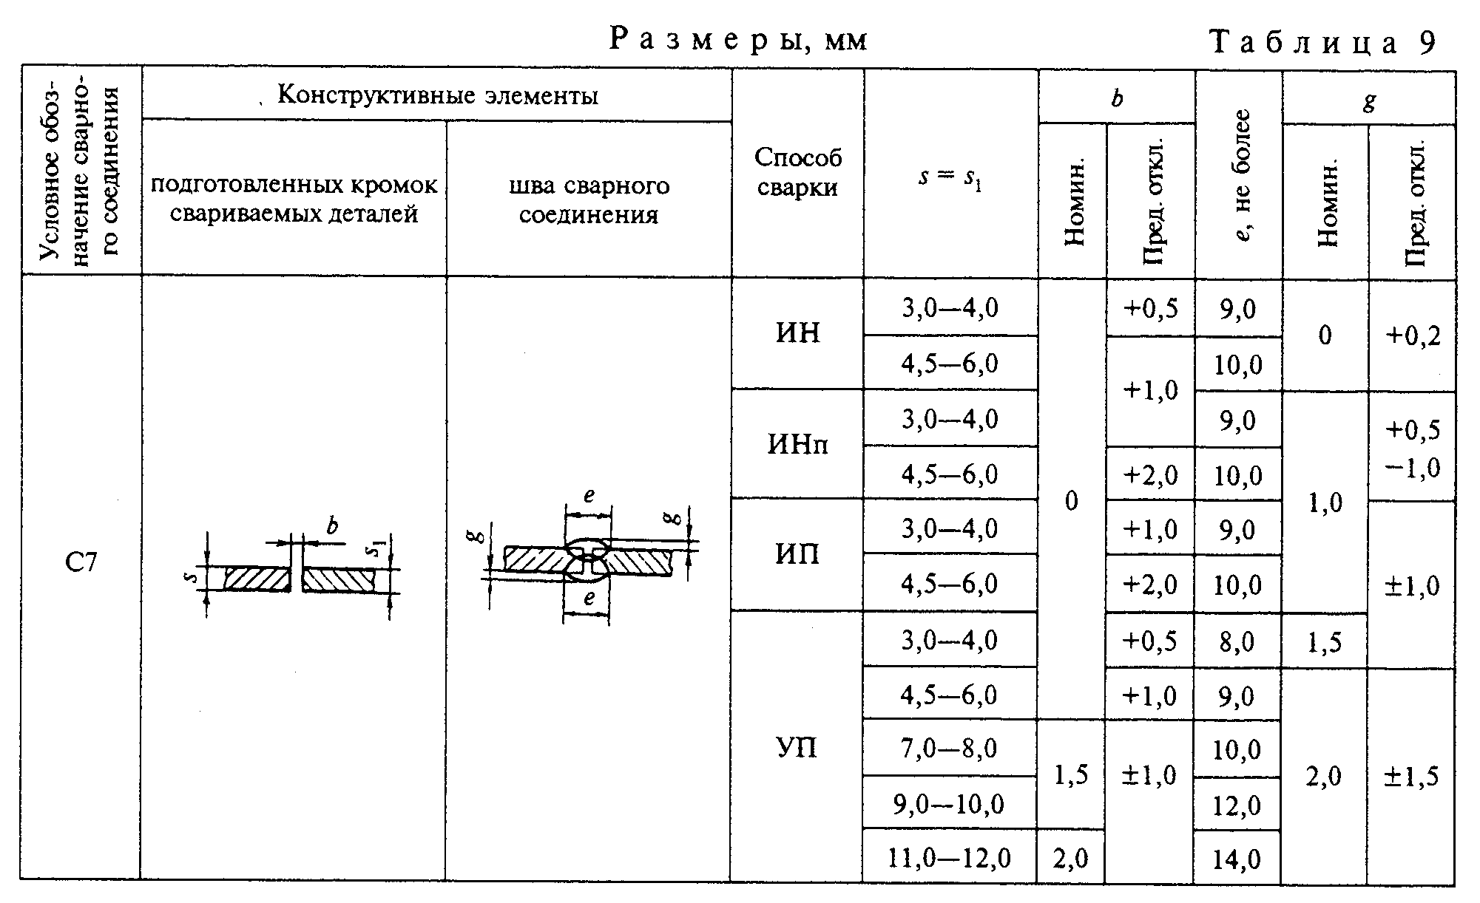

"Таблица 9"
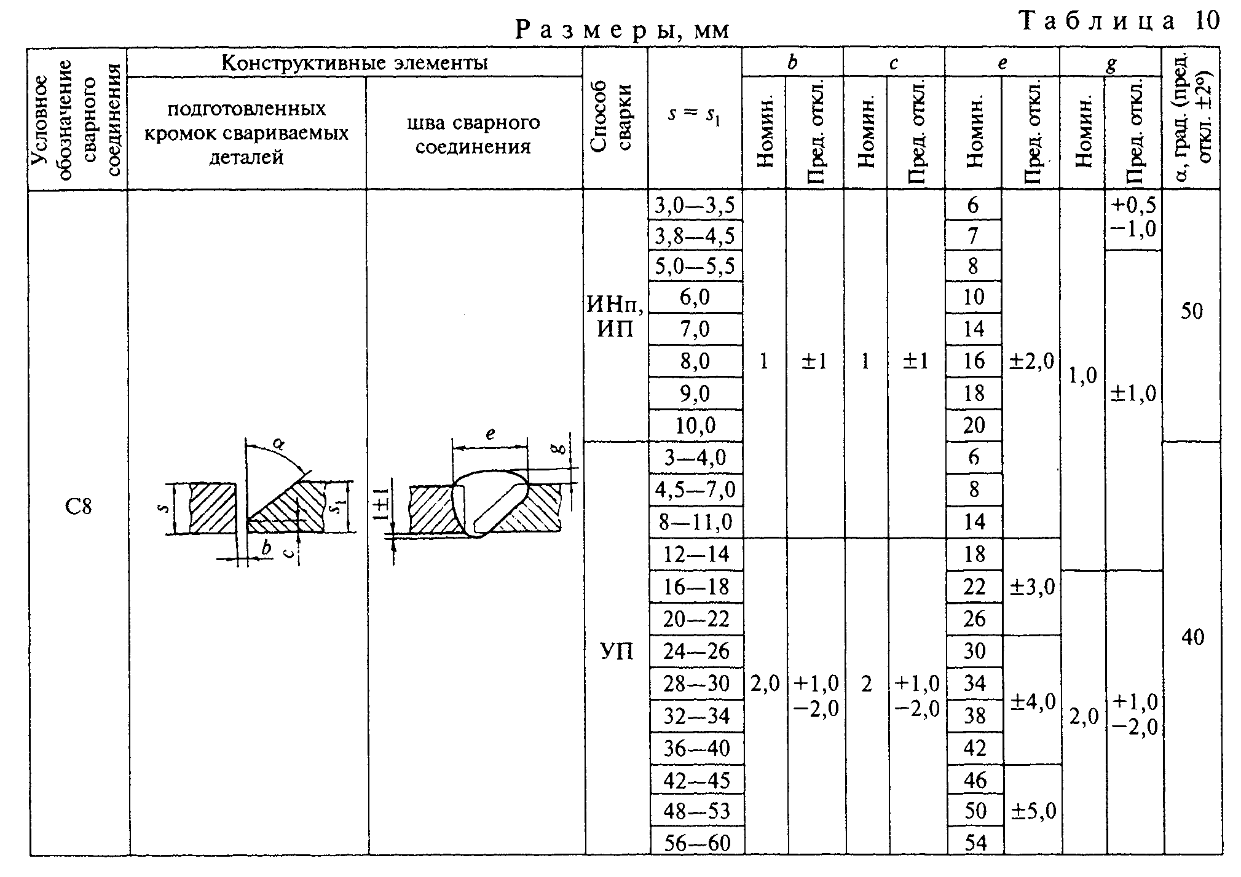

"Таблица 10"
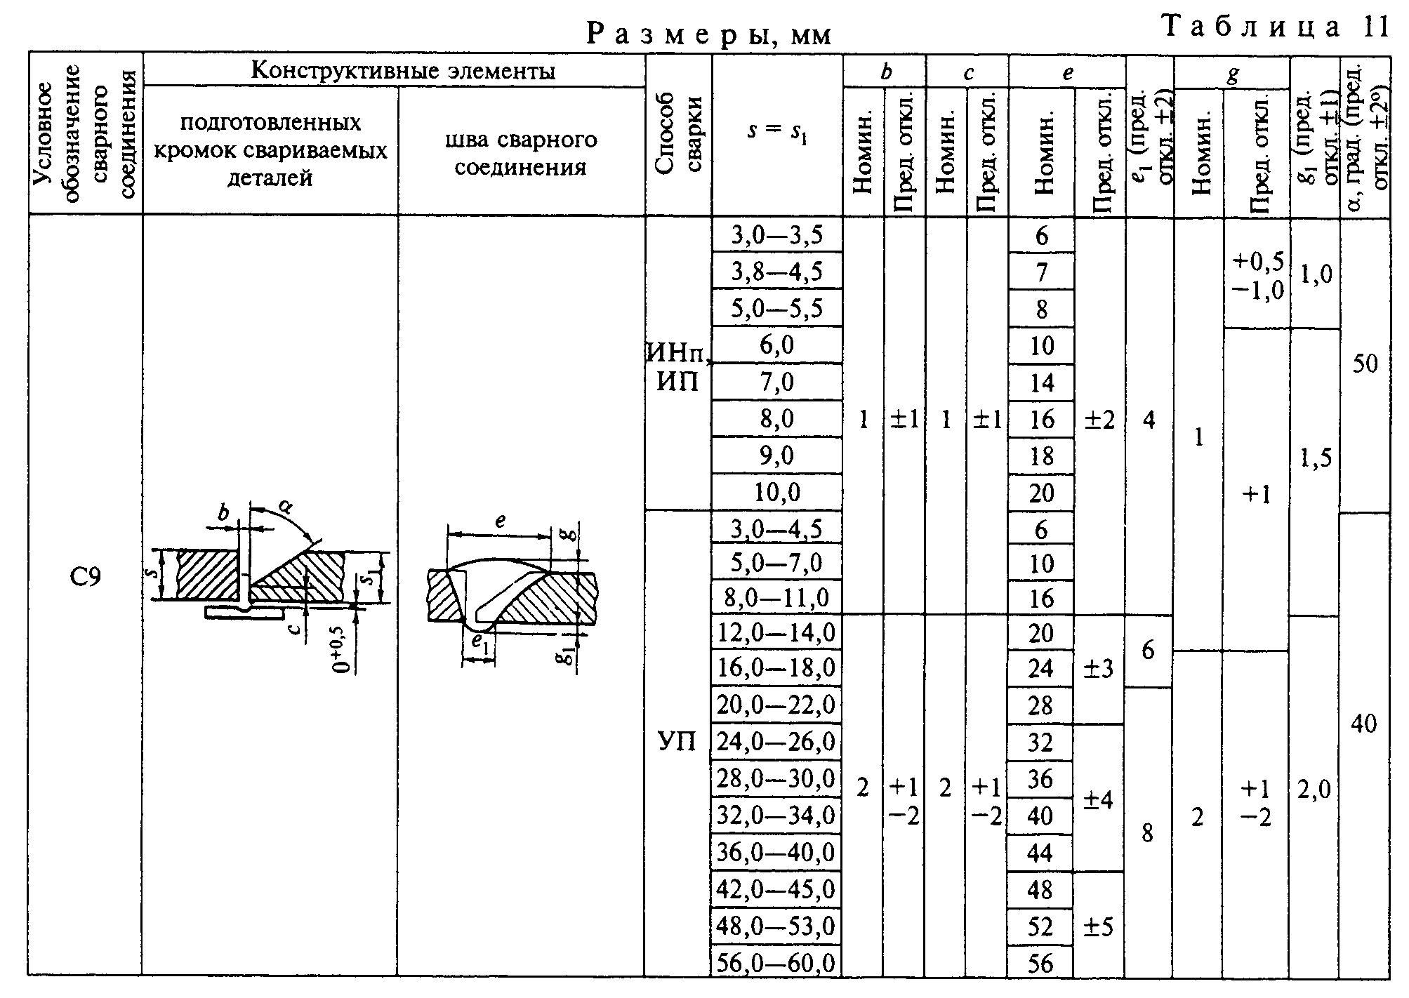

"Таблица 11"
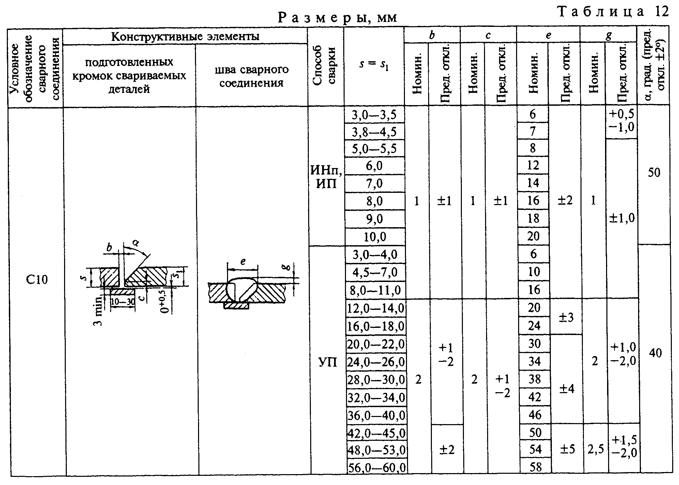

"Таблица 12"
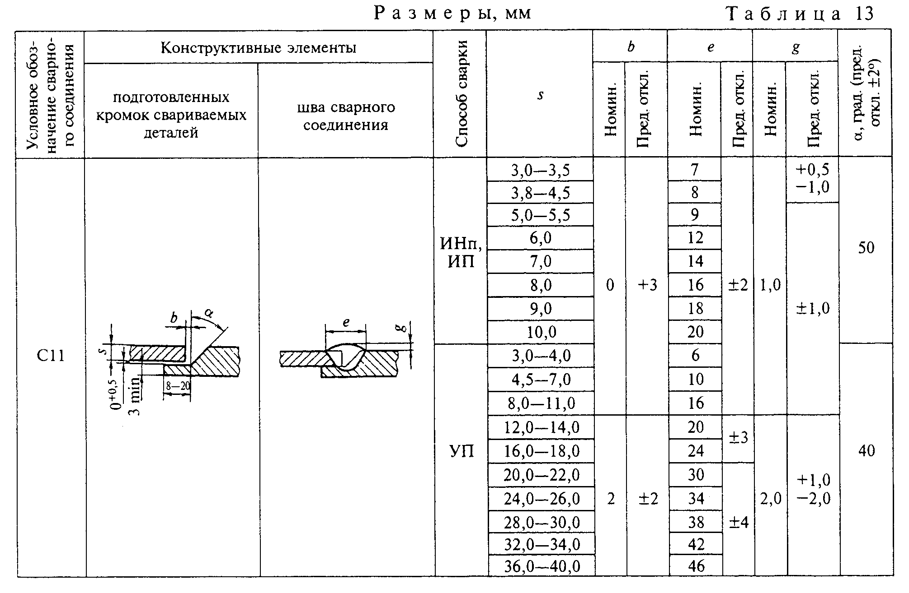

"Таблица 13"
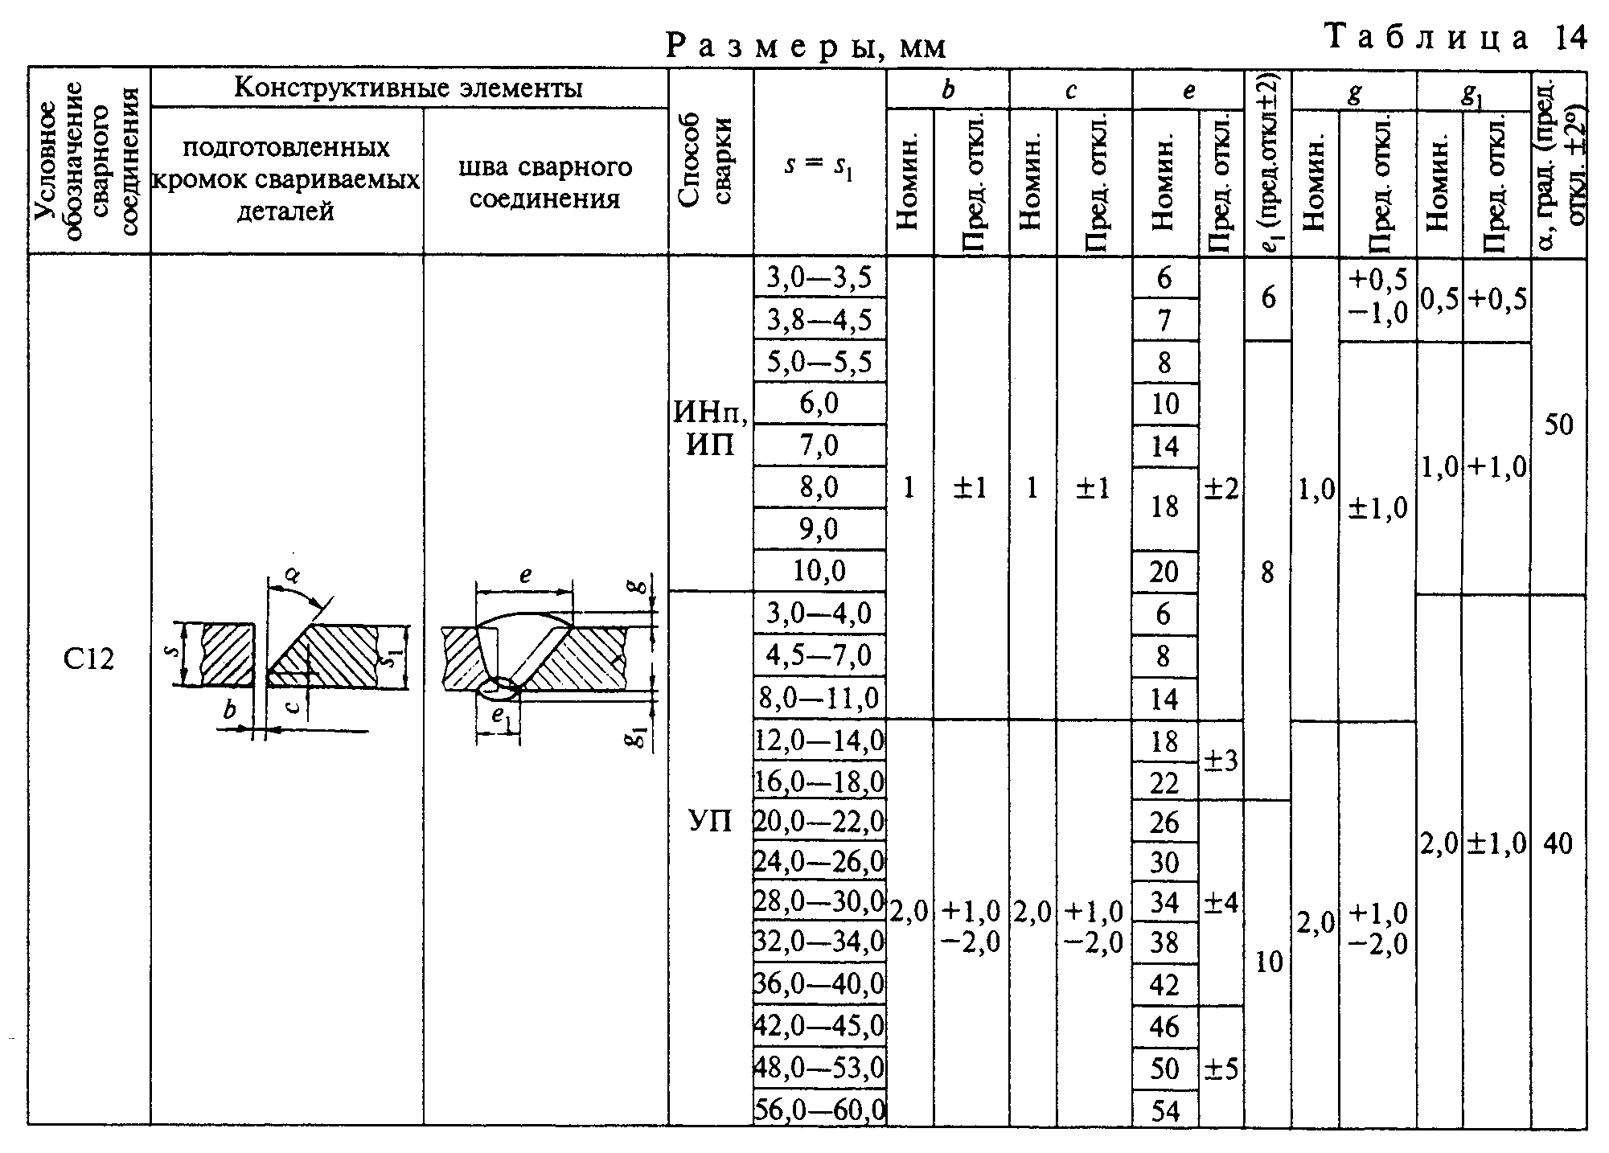

"Таблица 14"
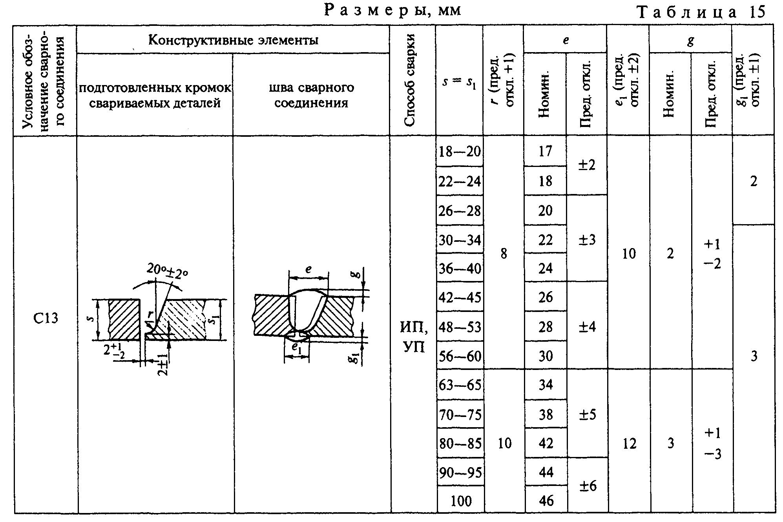

"Таблица 15"
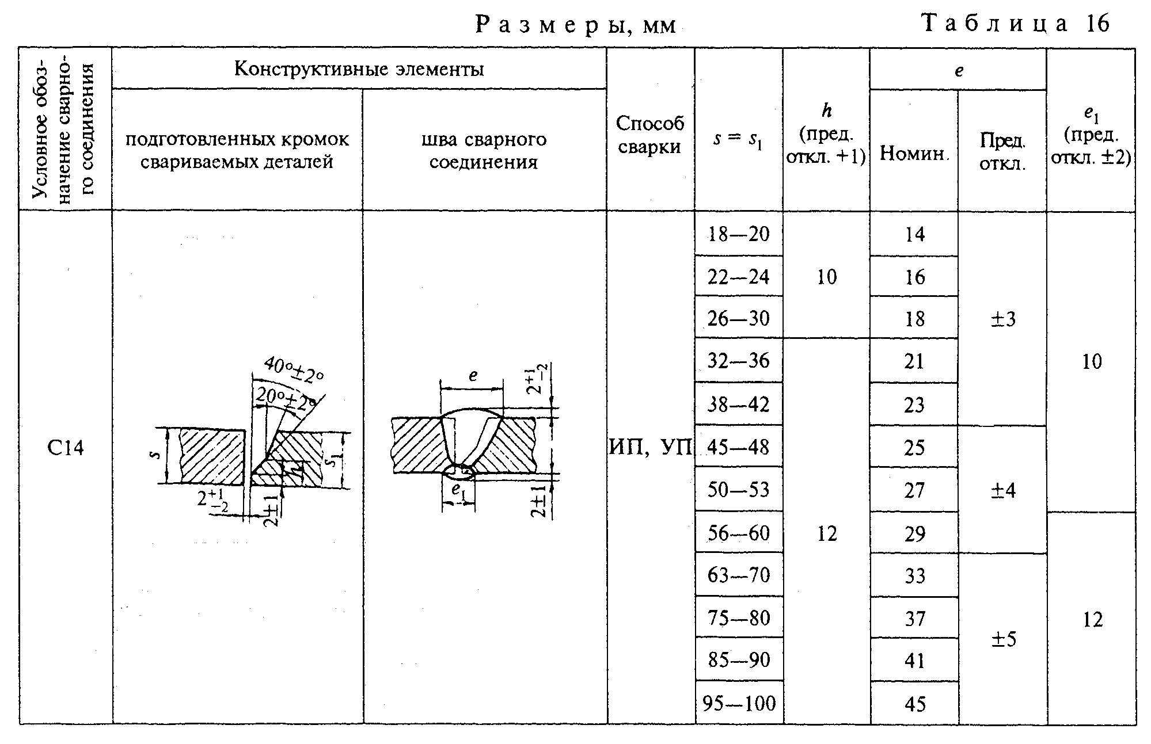

"Таблица 16"
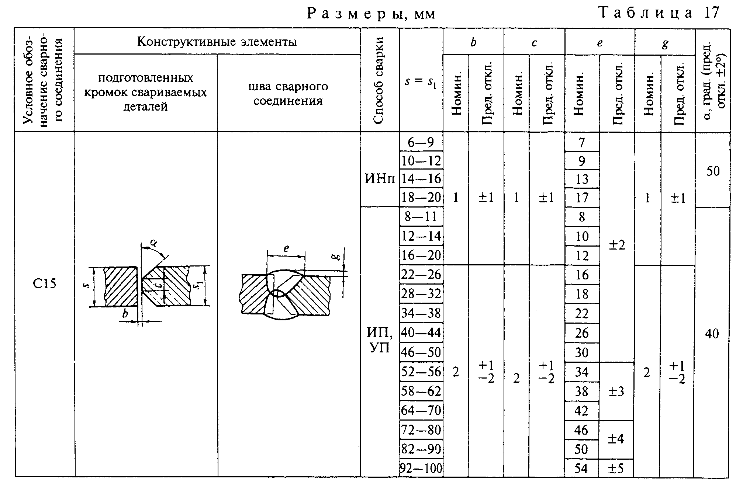

"Таблица 17"
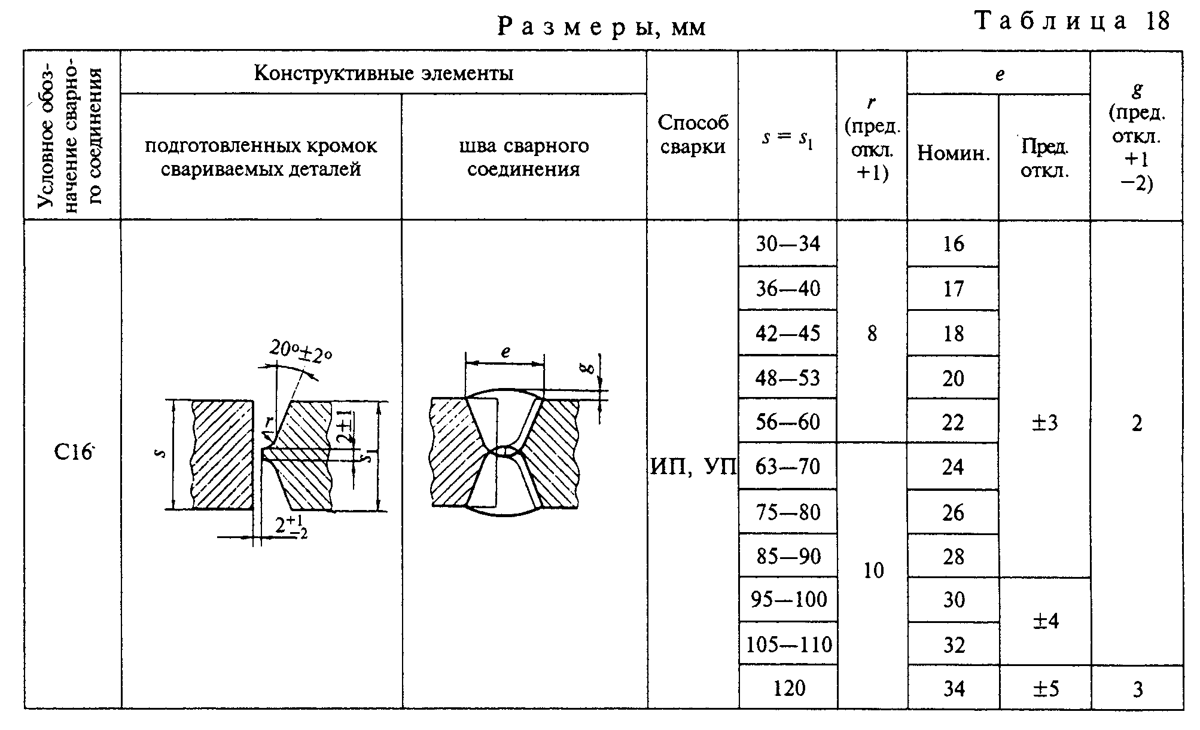

"Таблица 18"
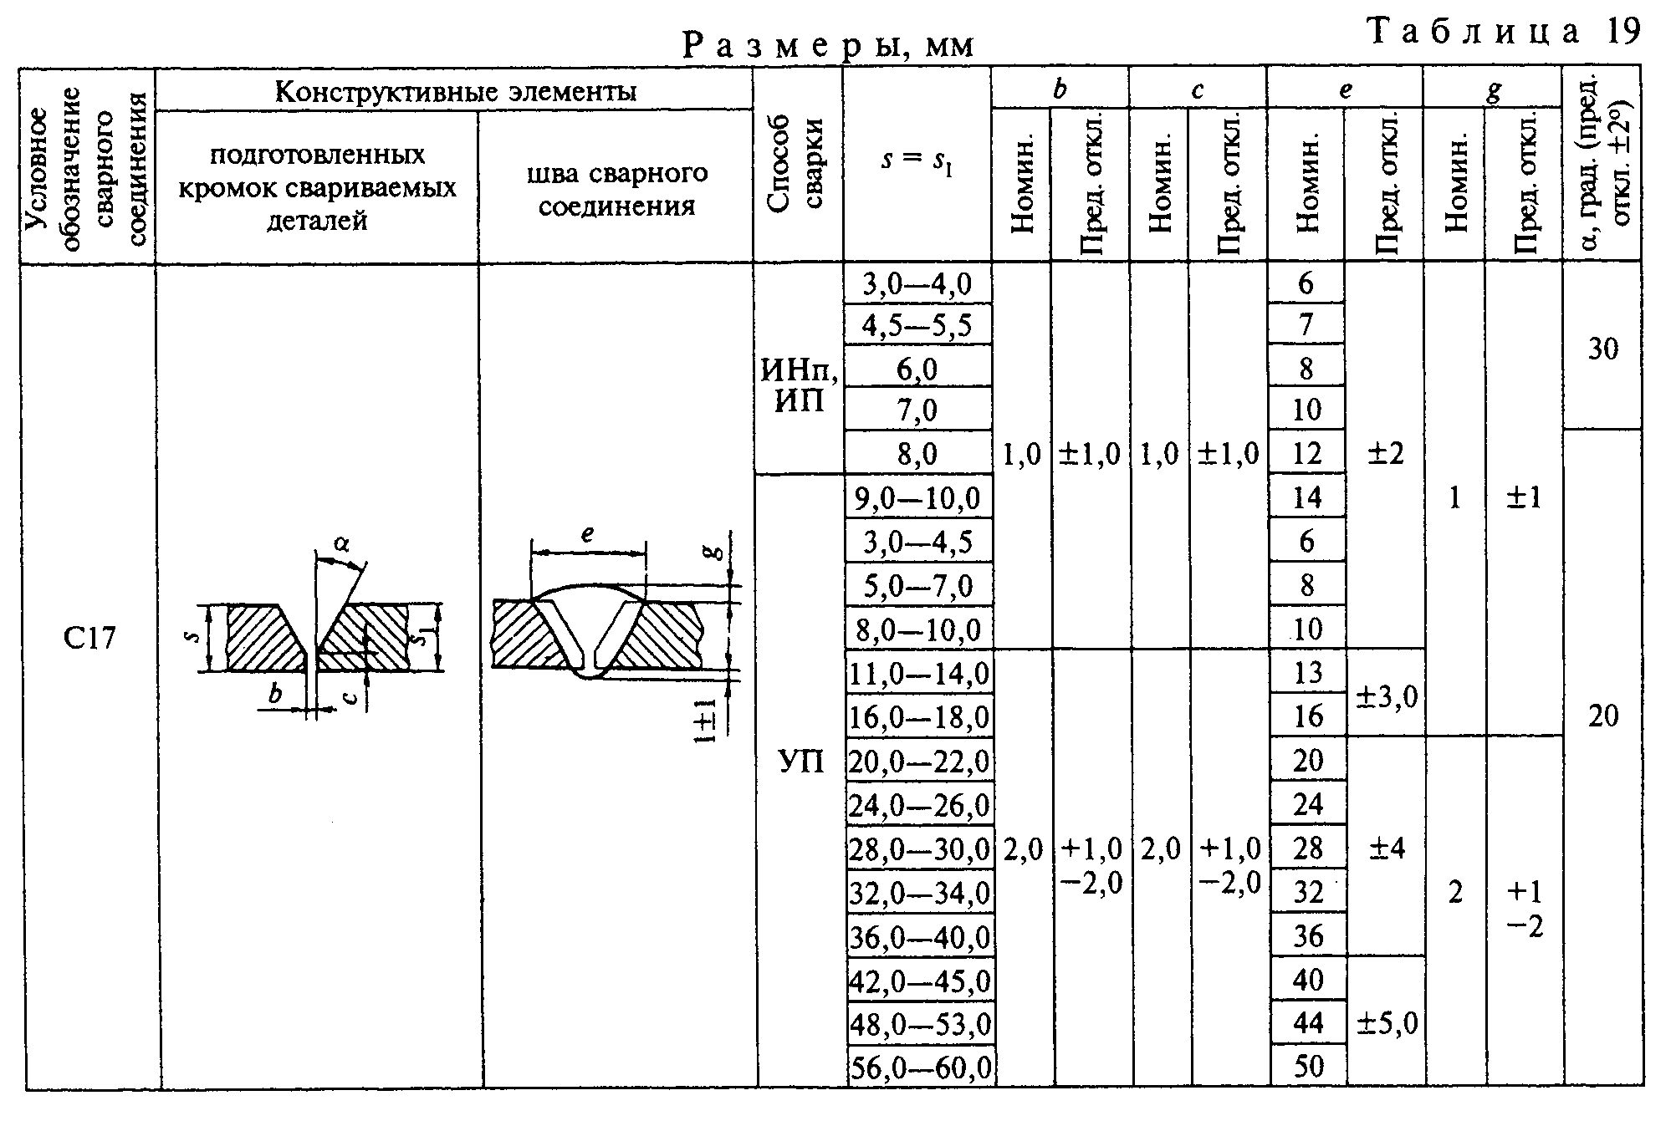

"Таблица 19"
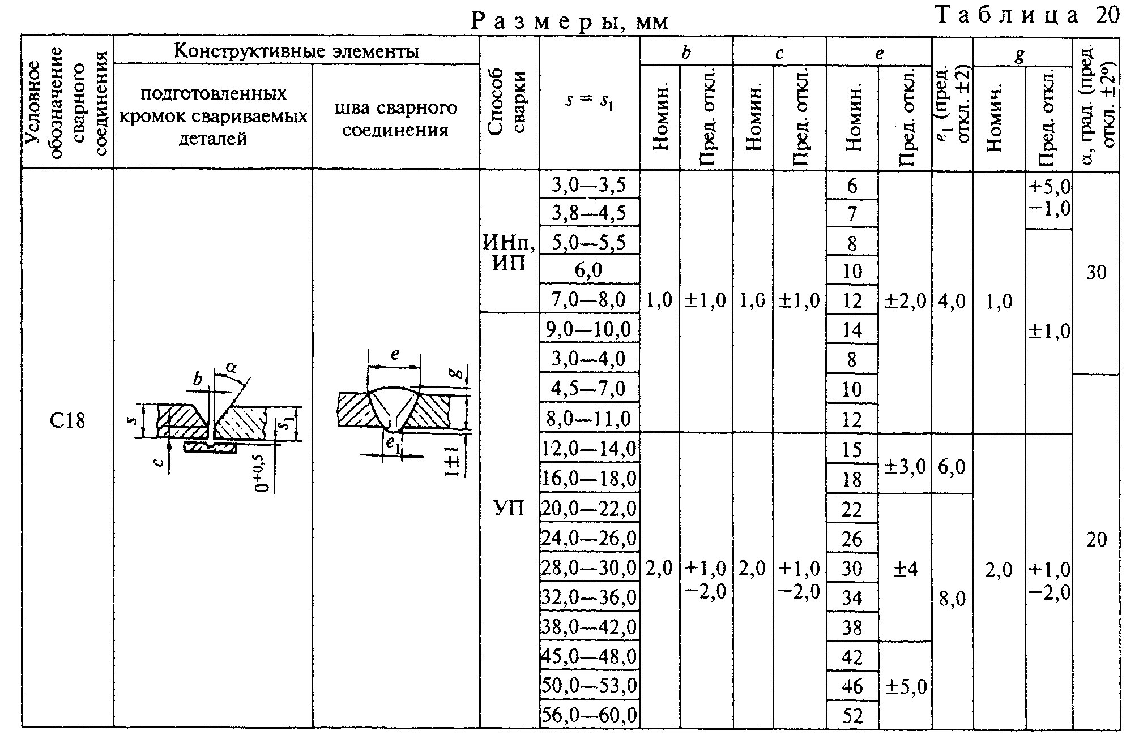

"Таблица 20"
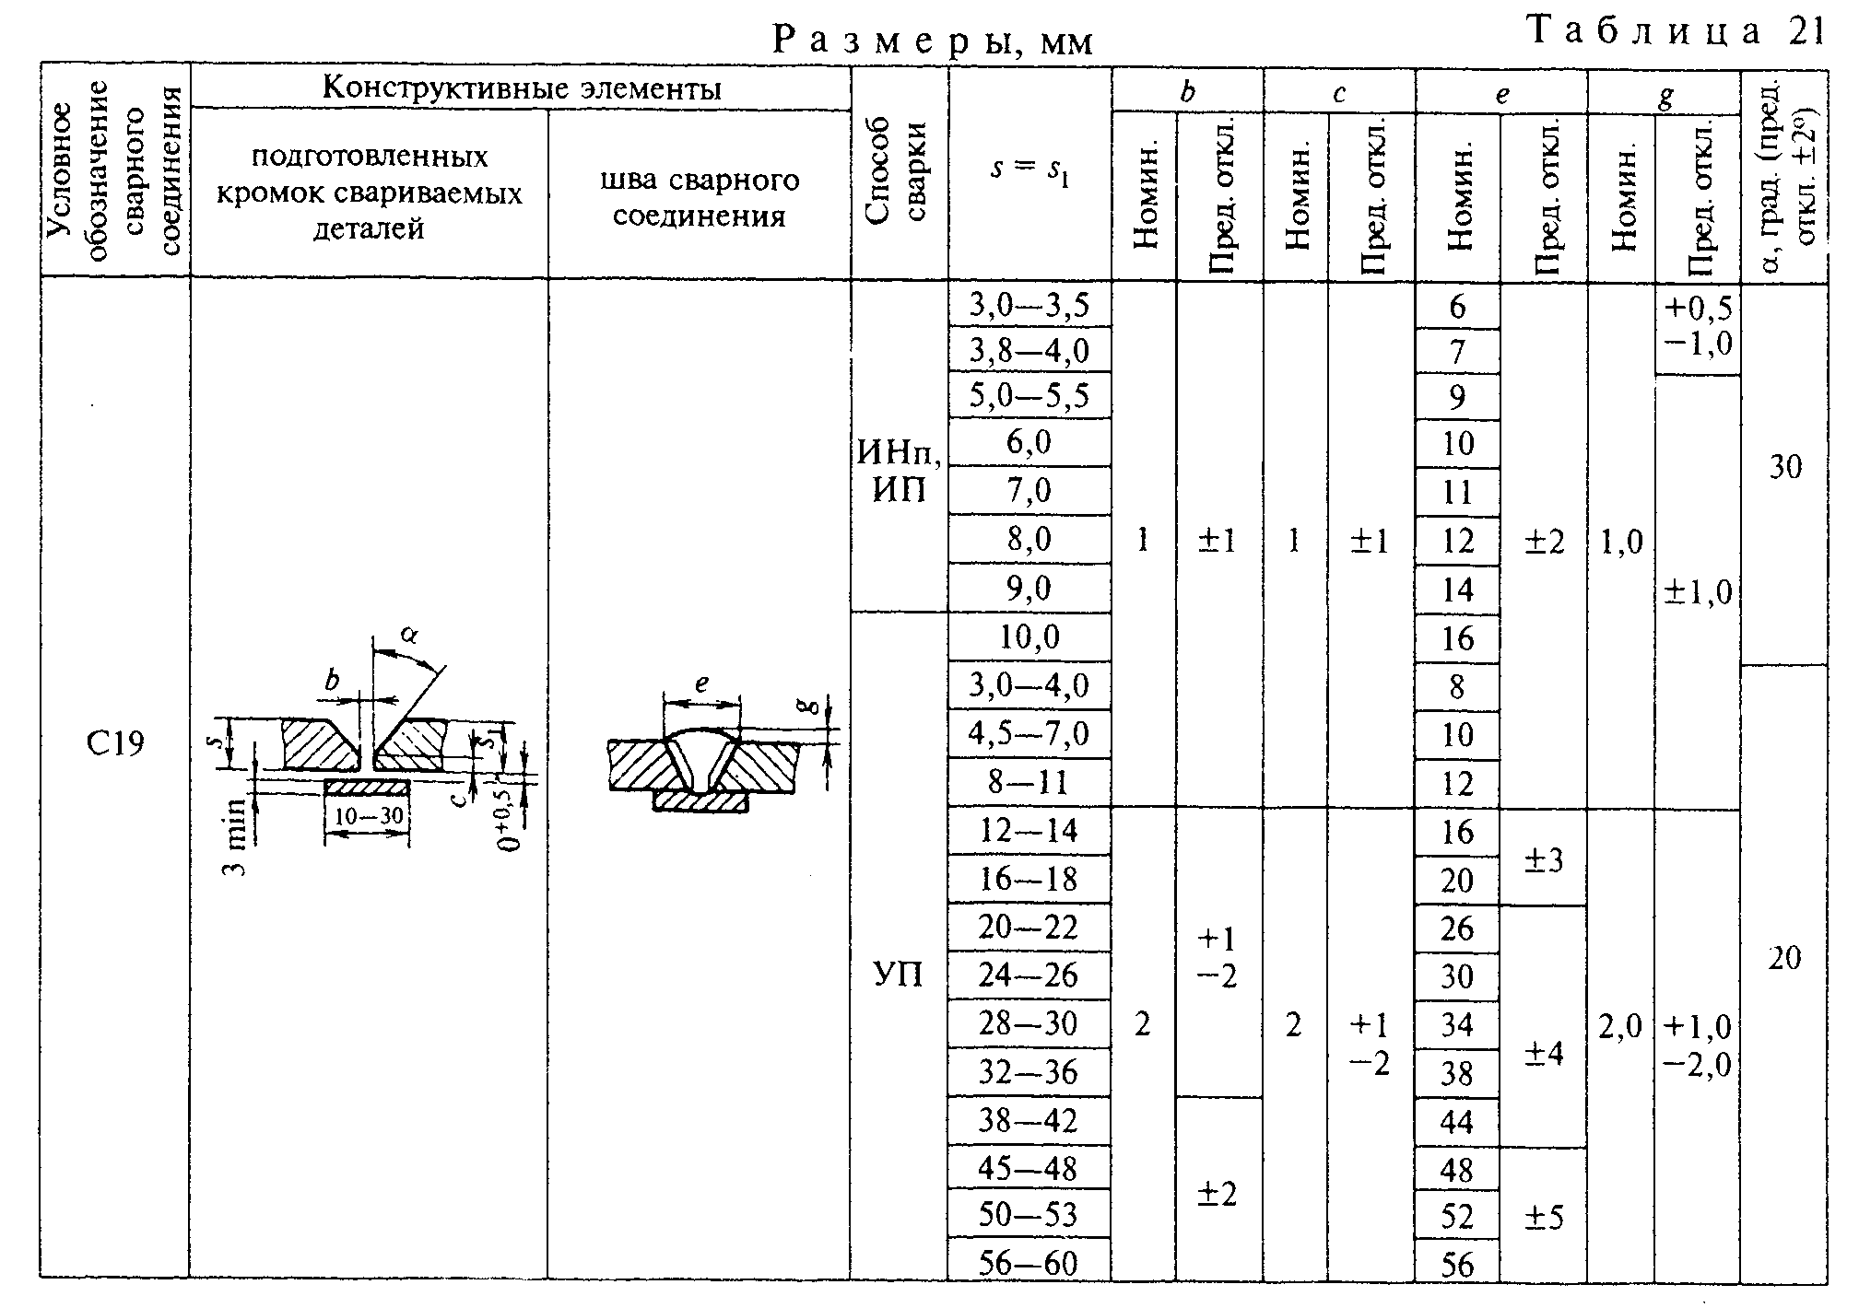

"Таблица 21"
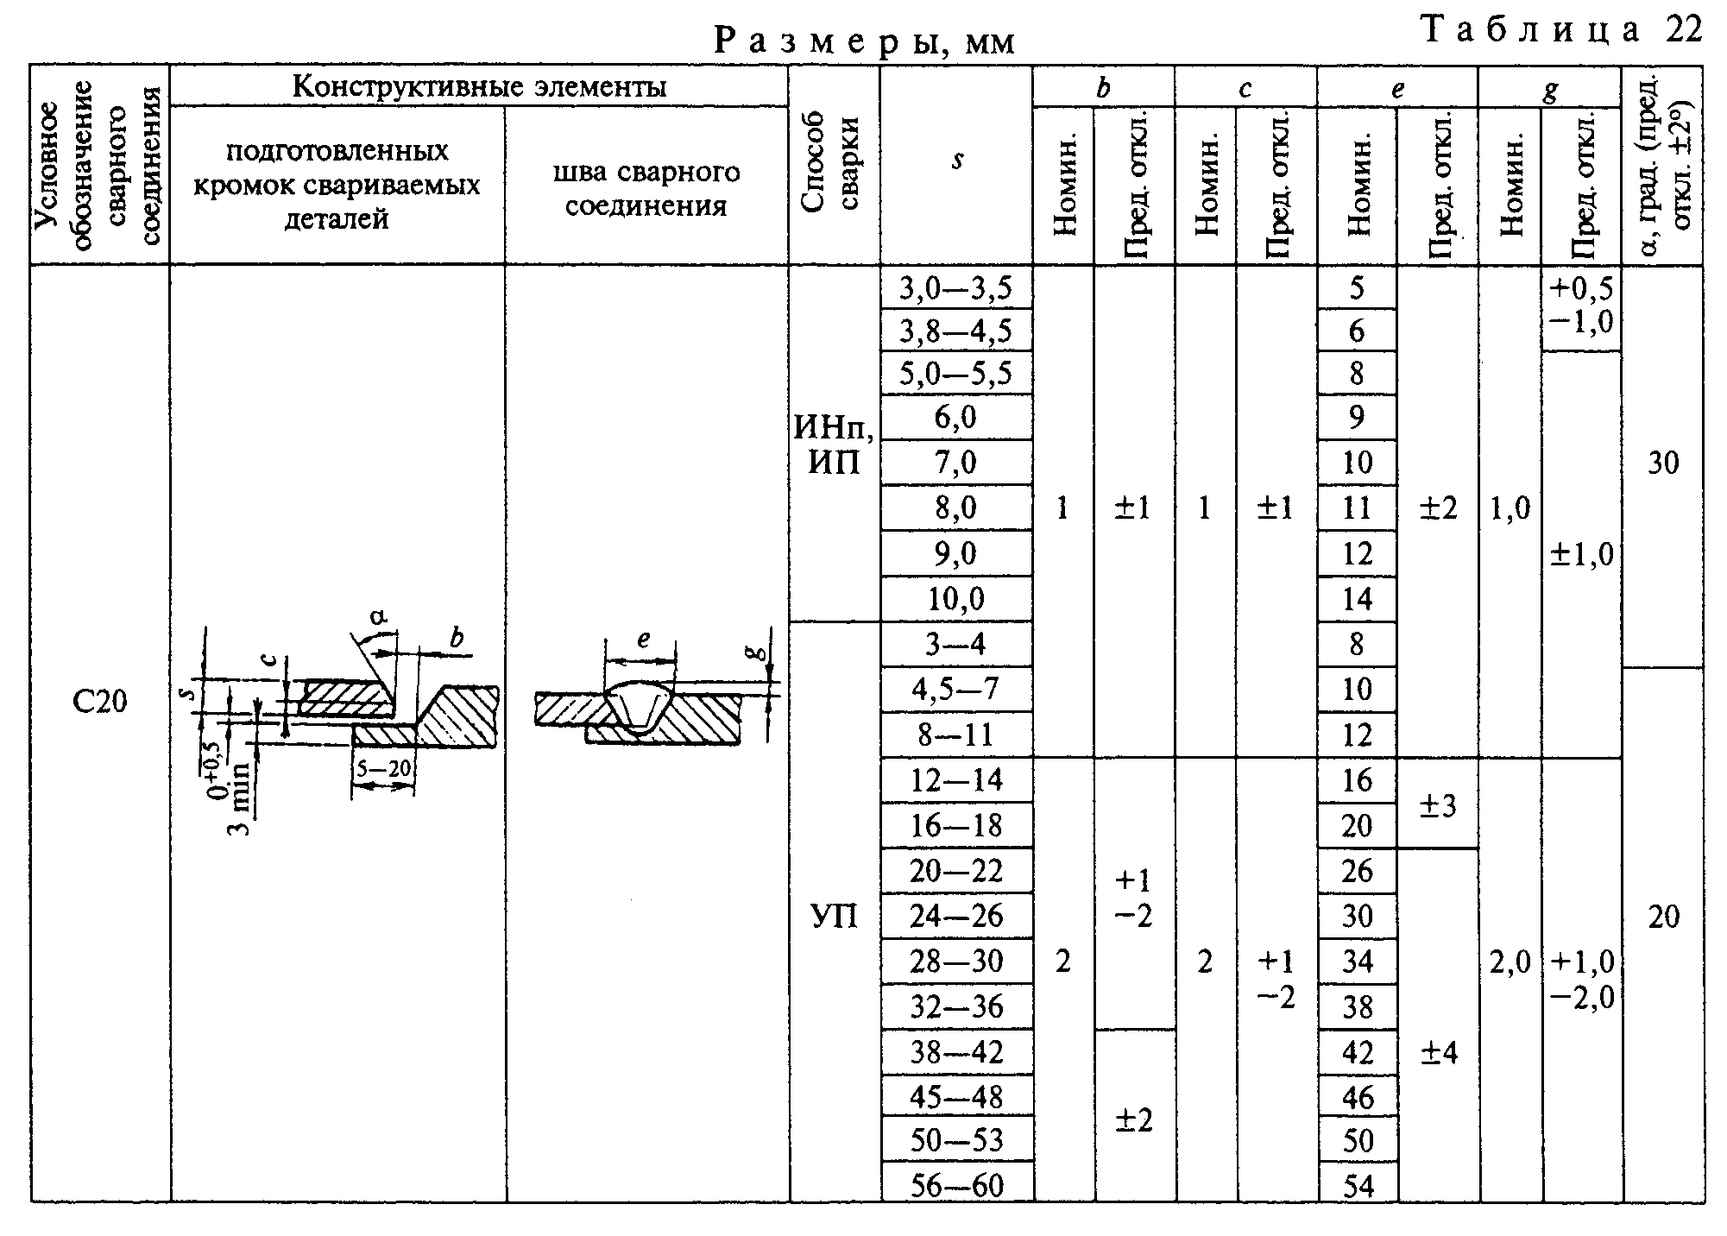

"Таблица 22"
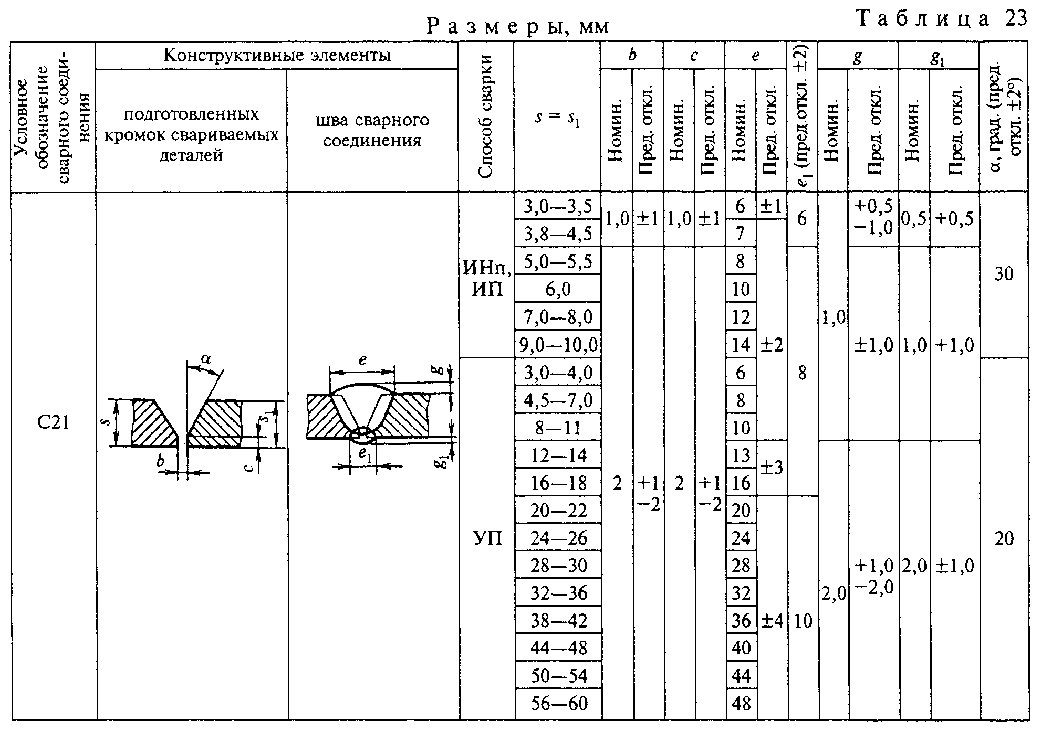

"Таблица 23"
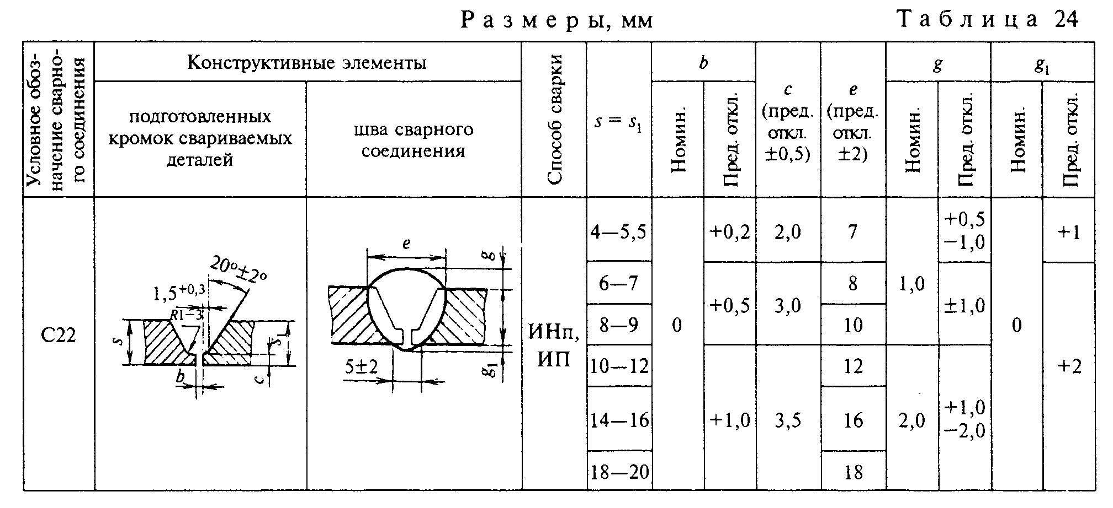

"Таблица 24"
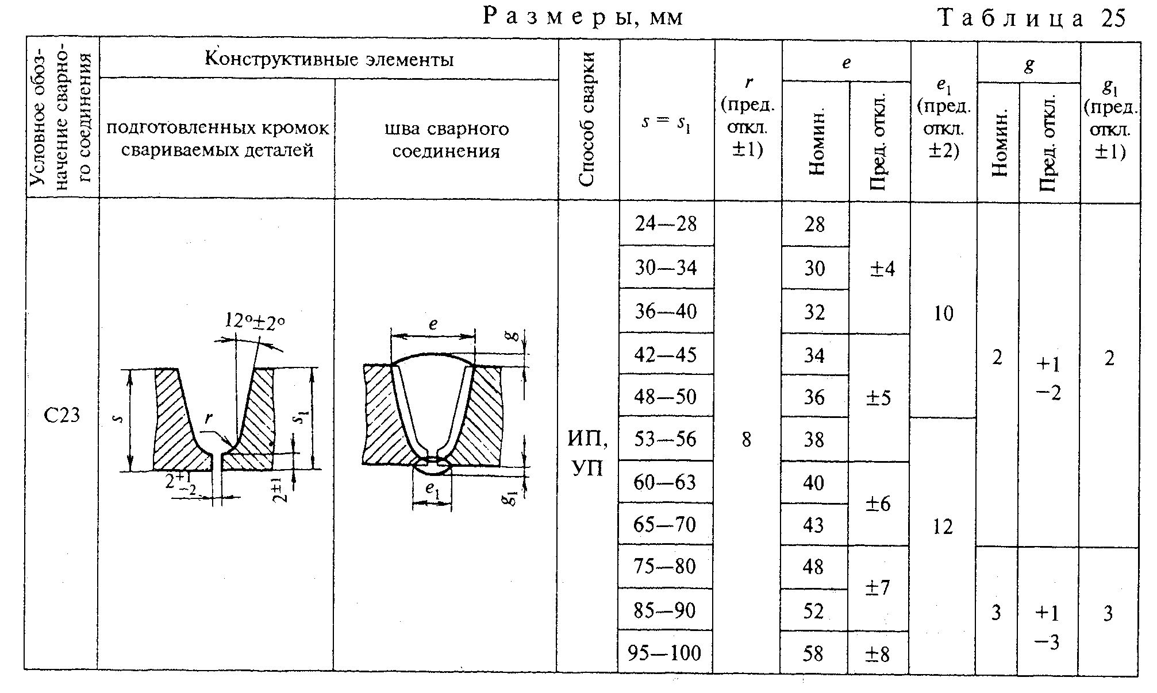

"Таблица 25"
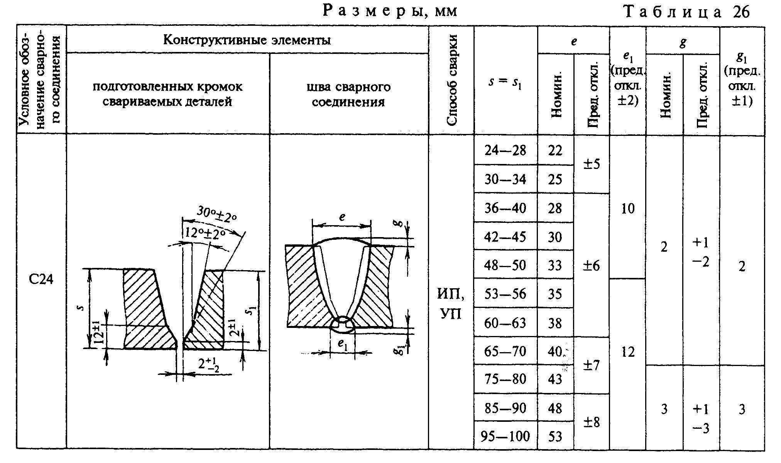

"Таблица 26"
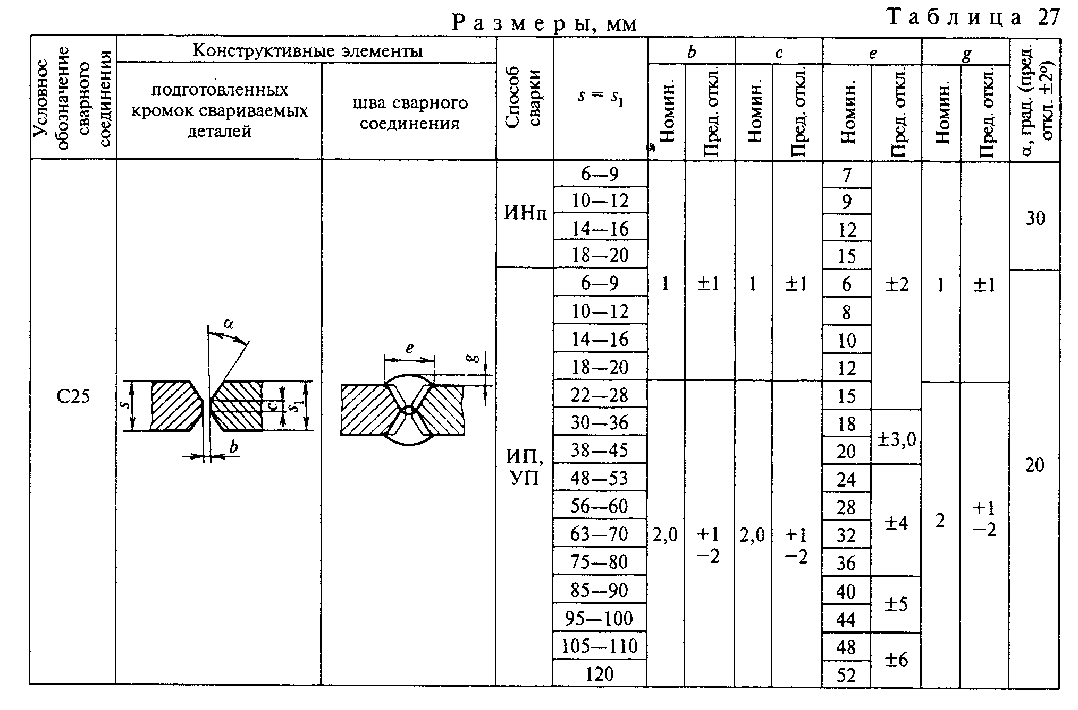

"Таблица 27"
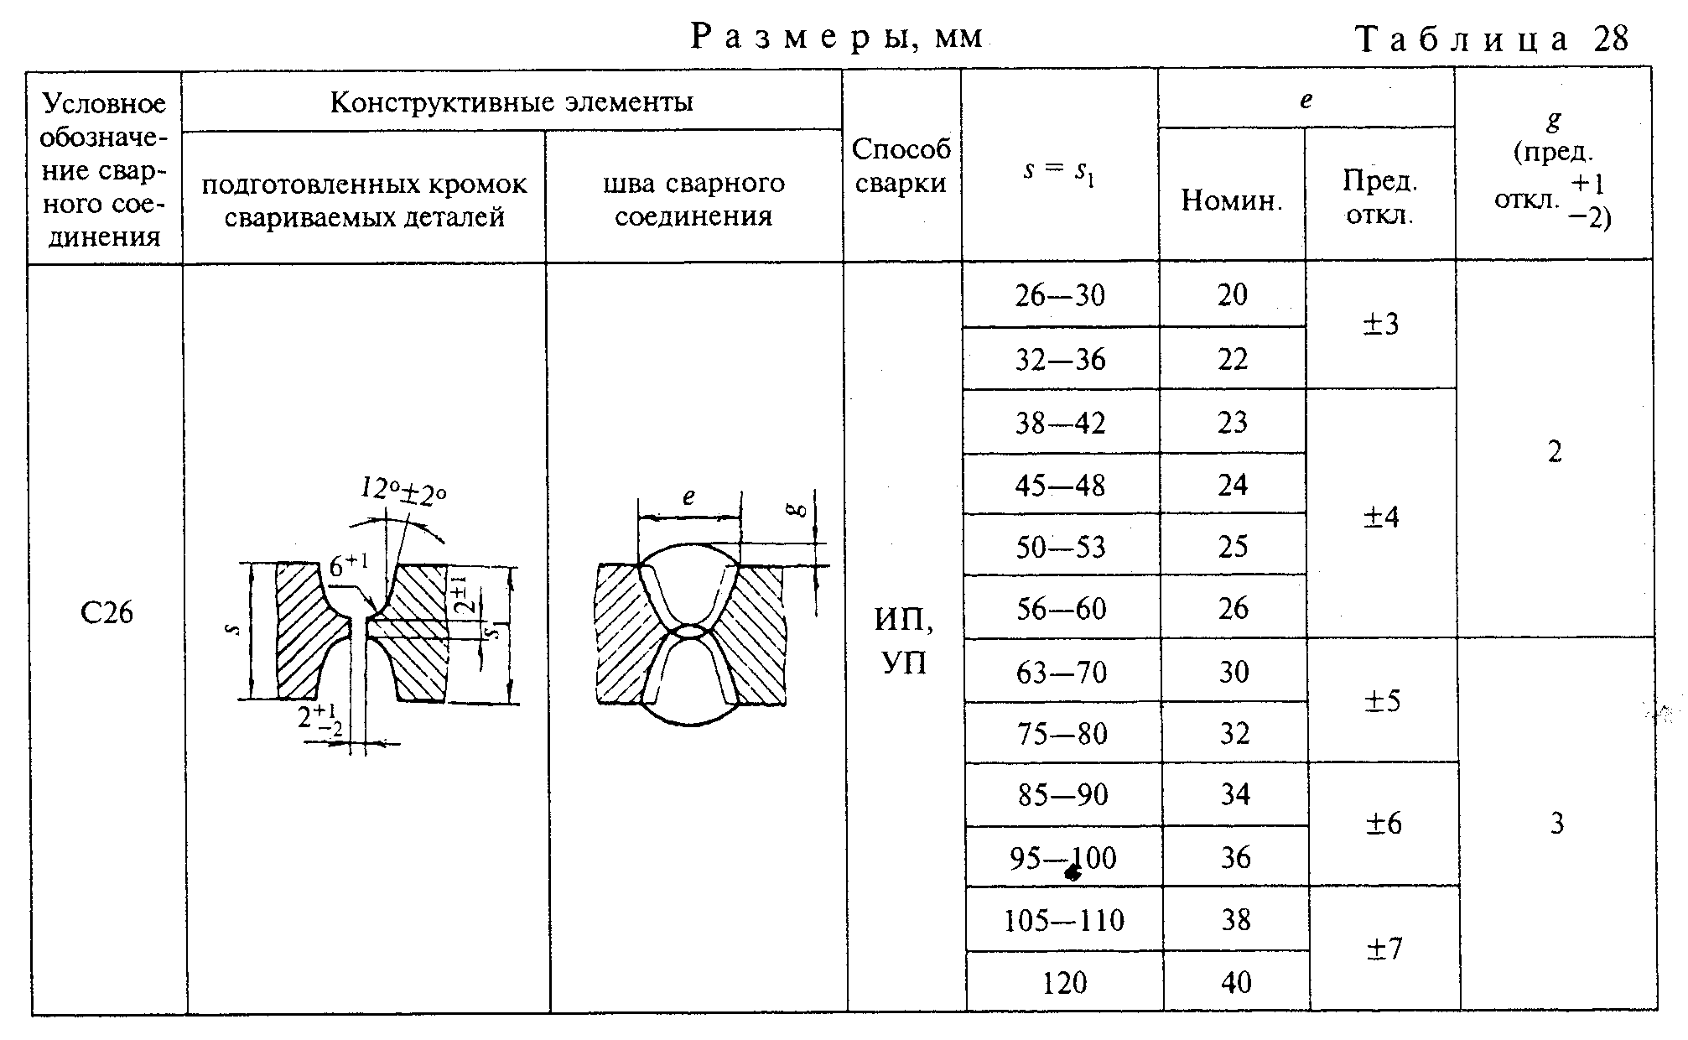

"Таблица 28"
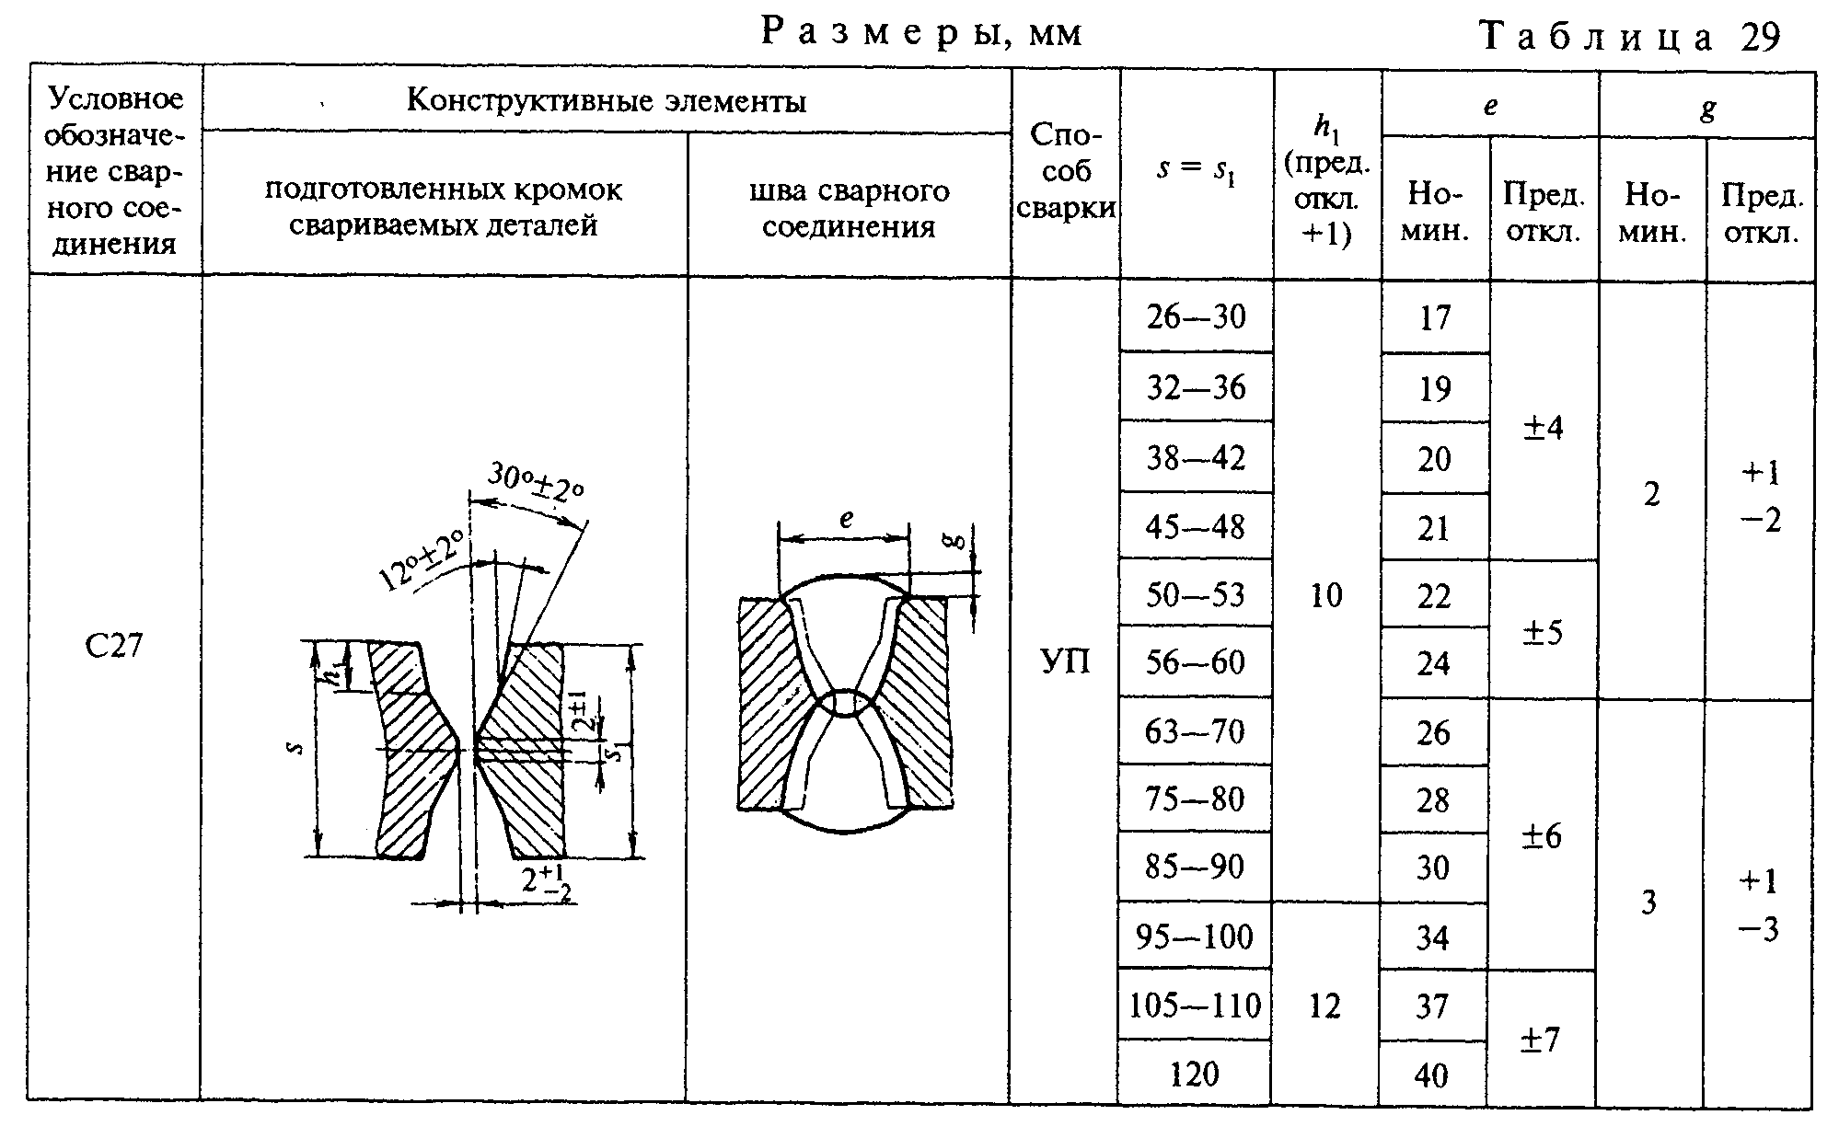

"Таблица 29"
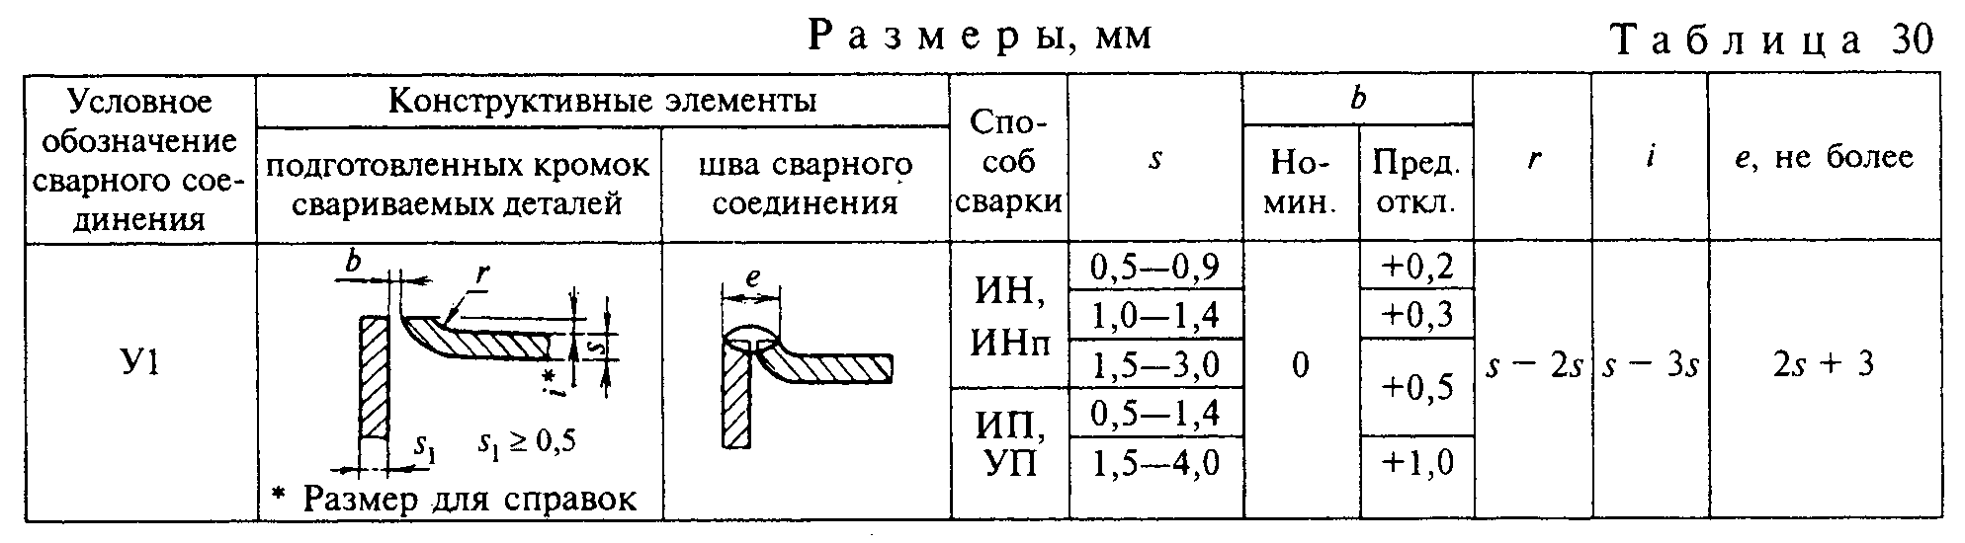

"Таблица 30"
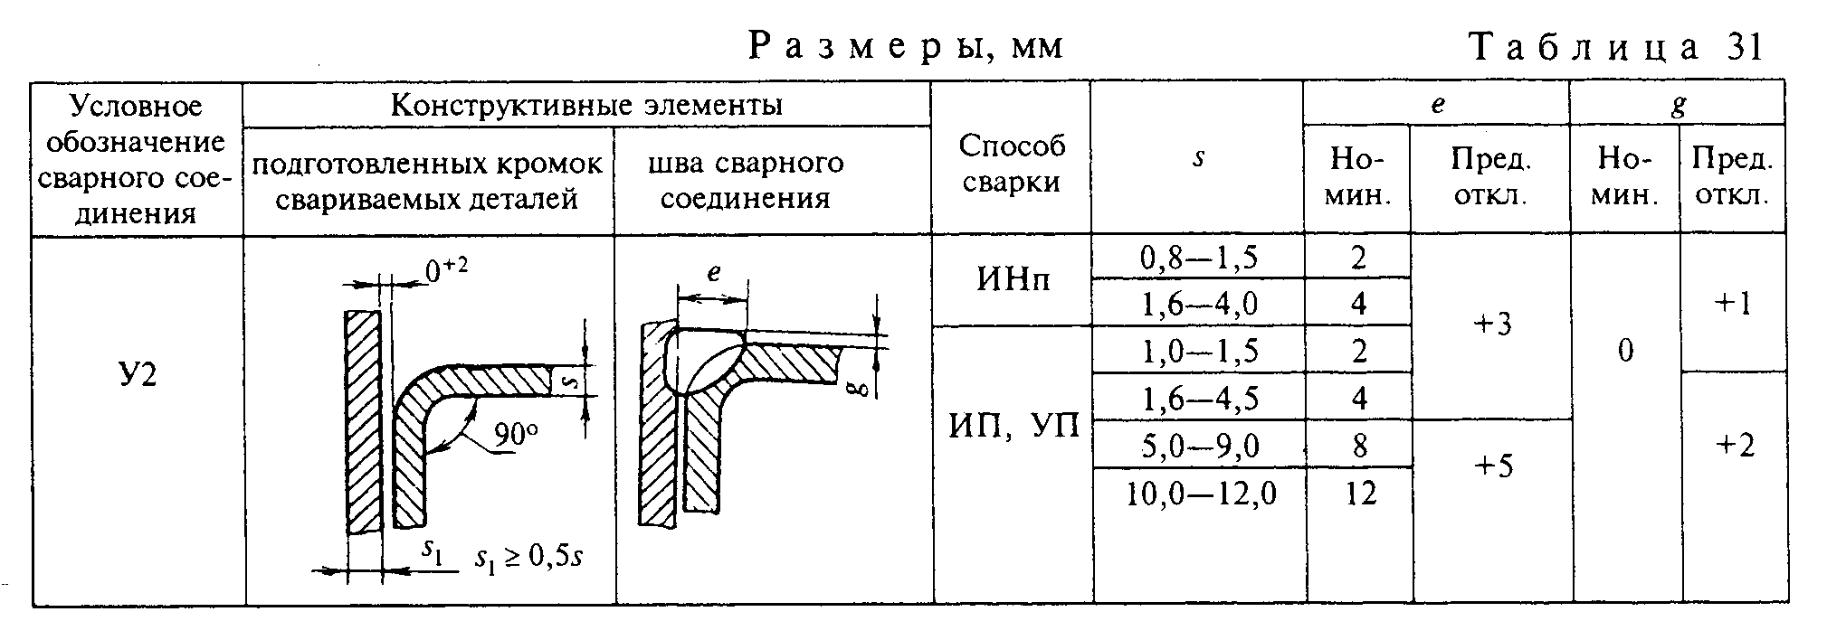

"Таблица 31"
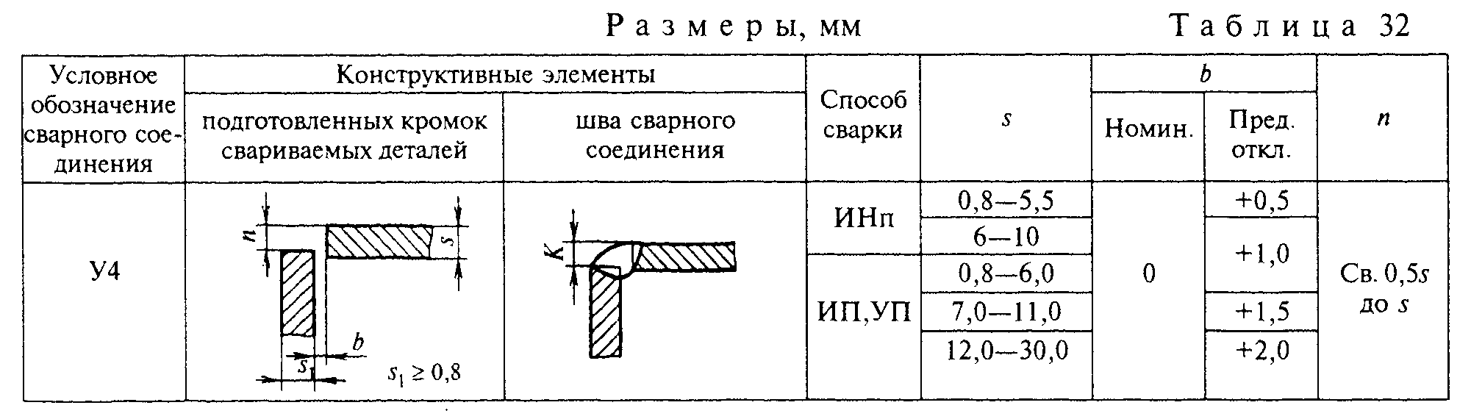

"Таблица 32"
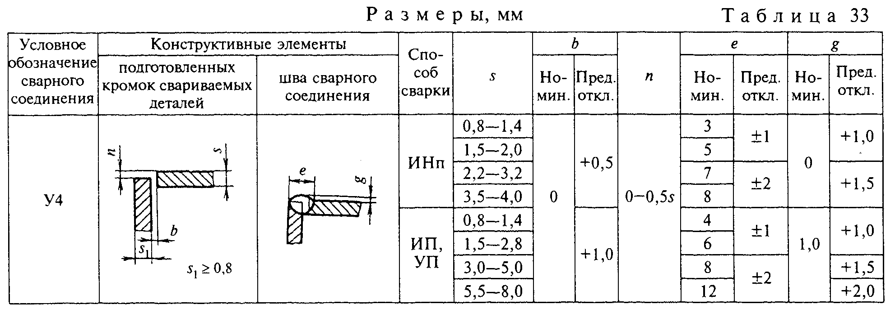

"Таблица 33"
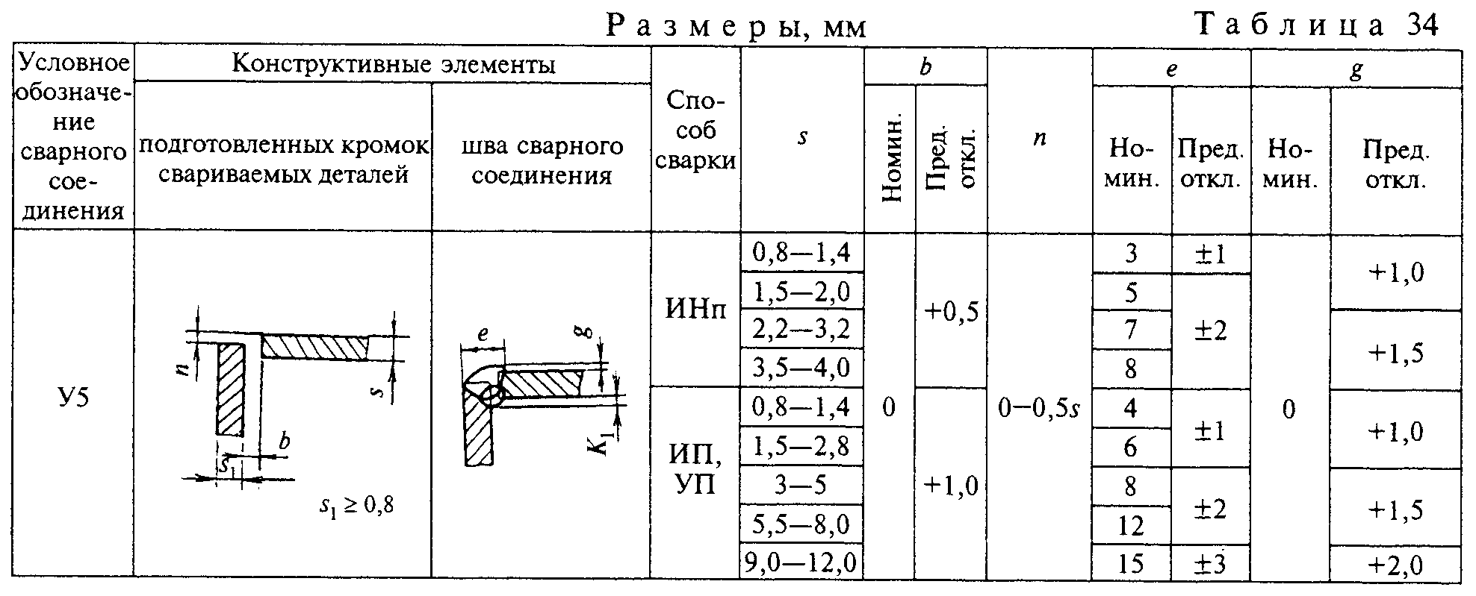

"Таблица 34"
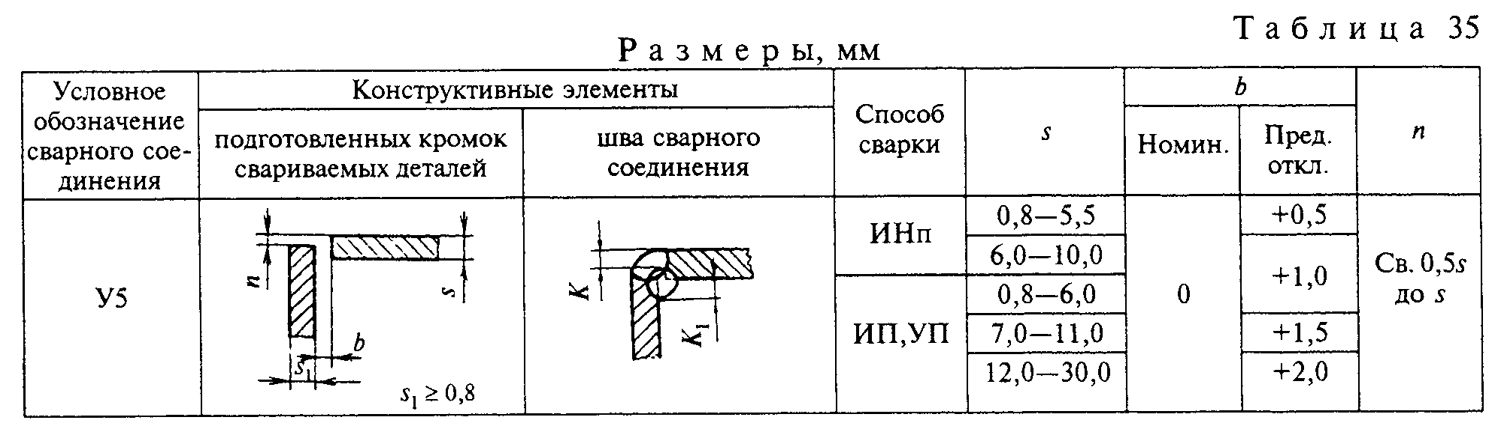

"Таблица 35"
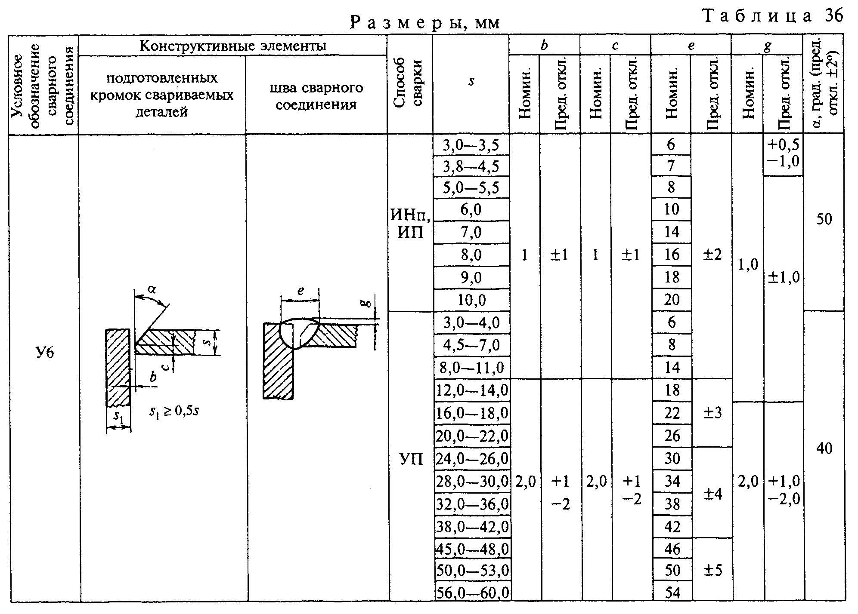

"Таблица 36"
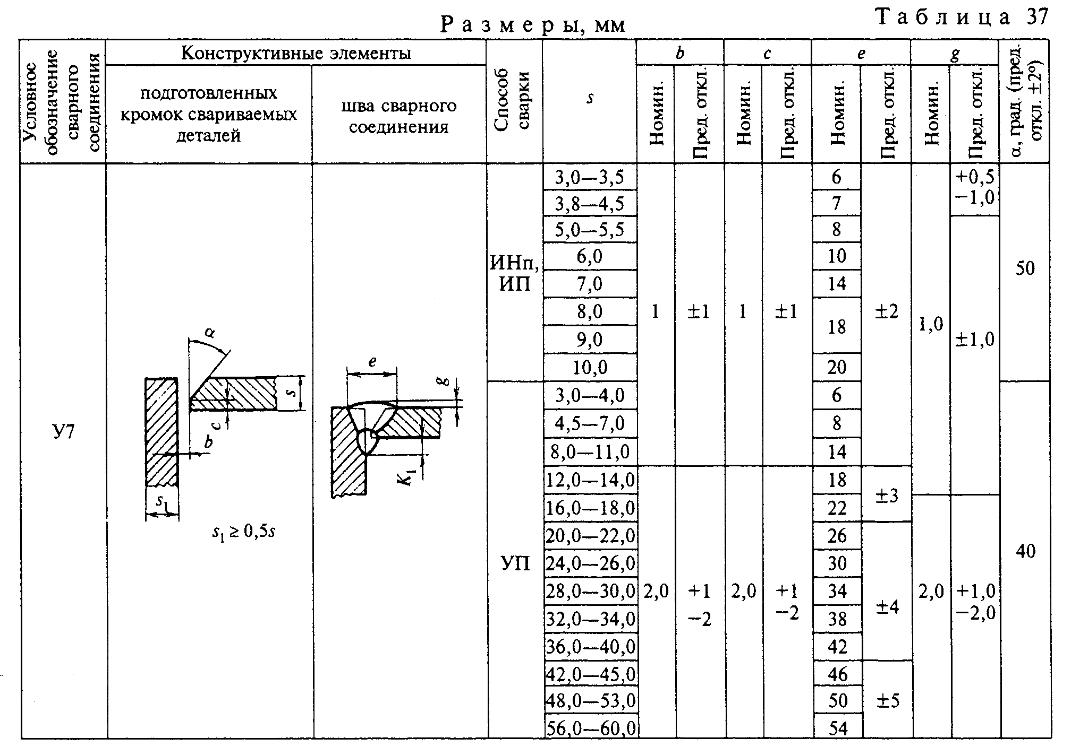

"Таблица 37"
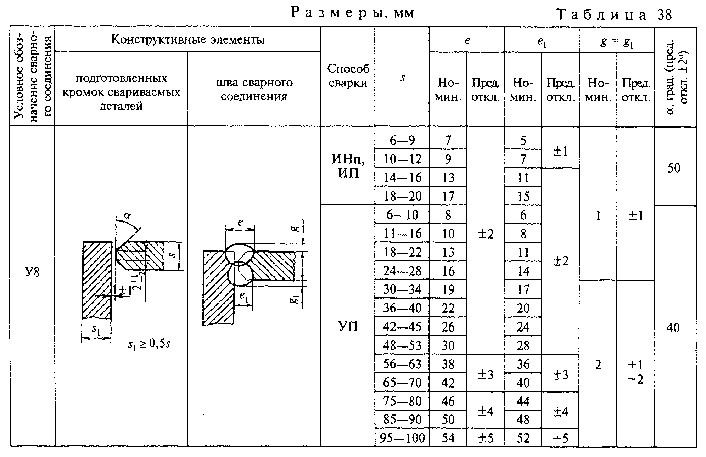

"Таблица 38"
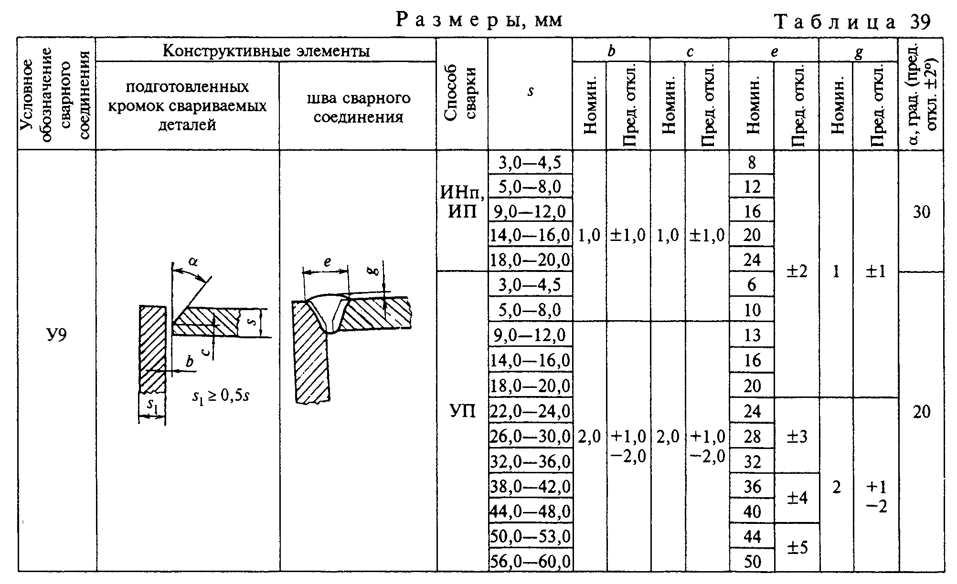

"Таблица 39"
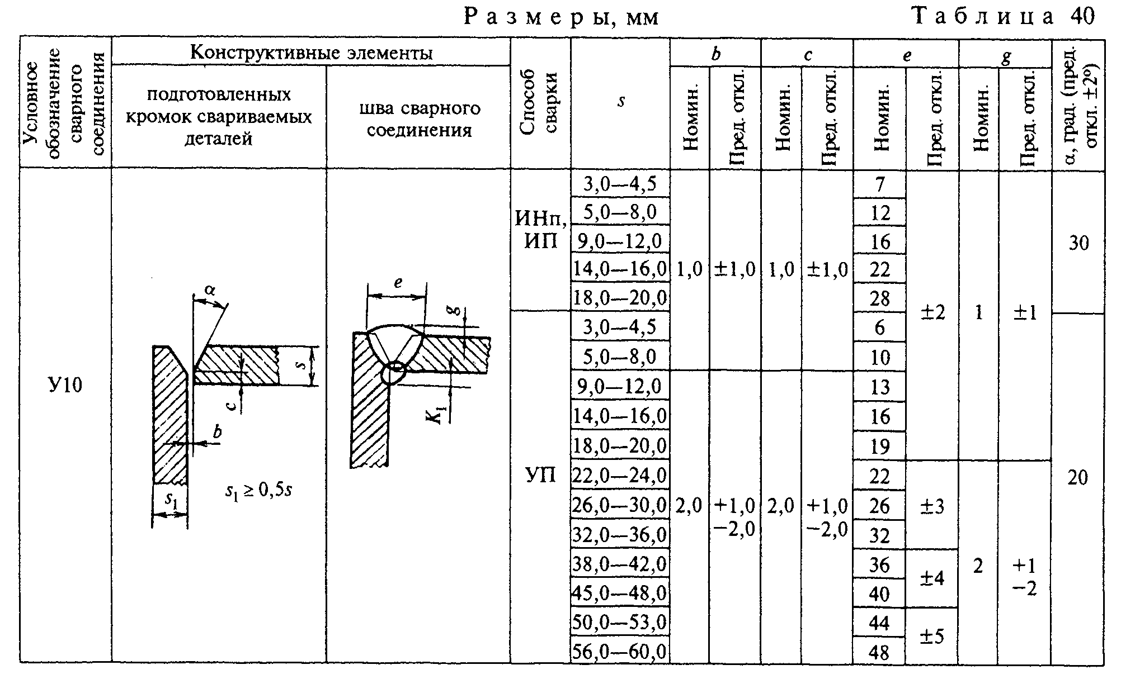

"Таблица 40"
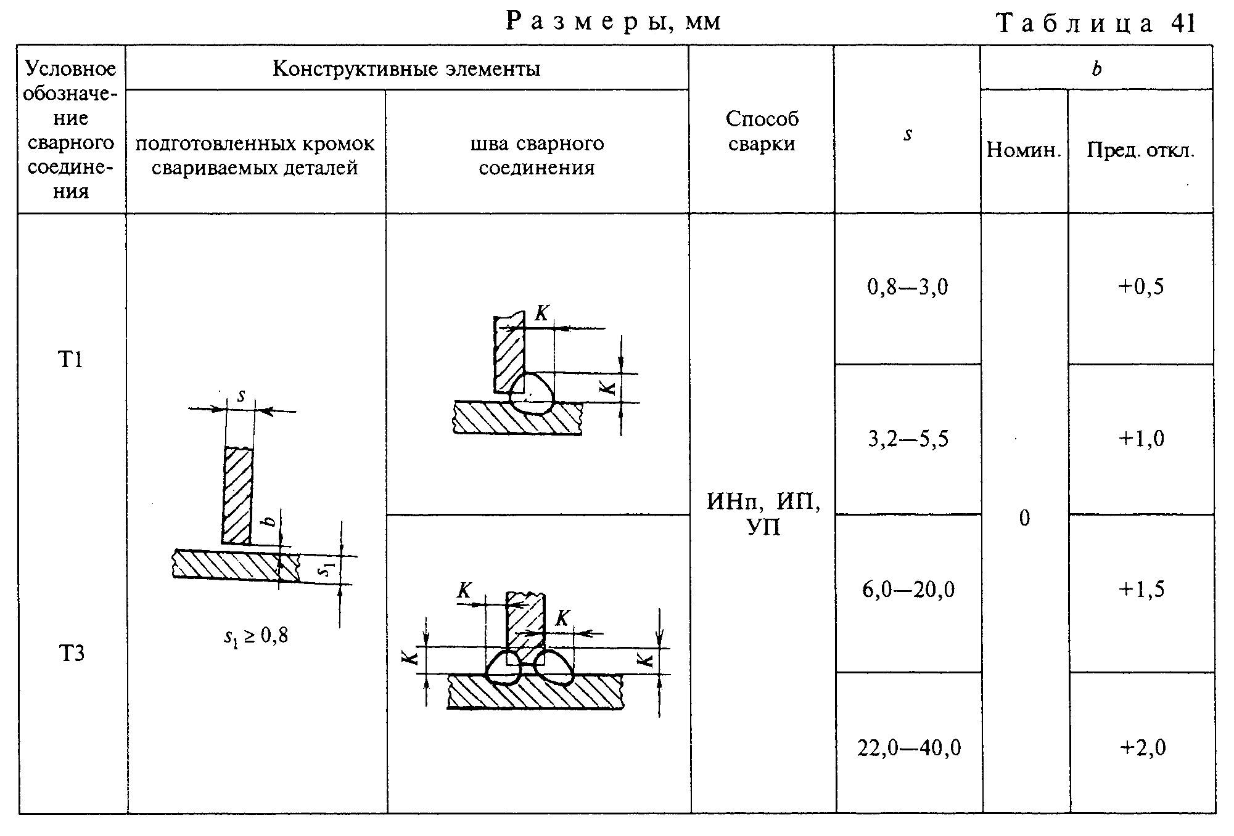

"Таблица 41"
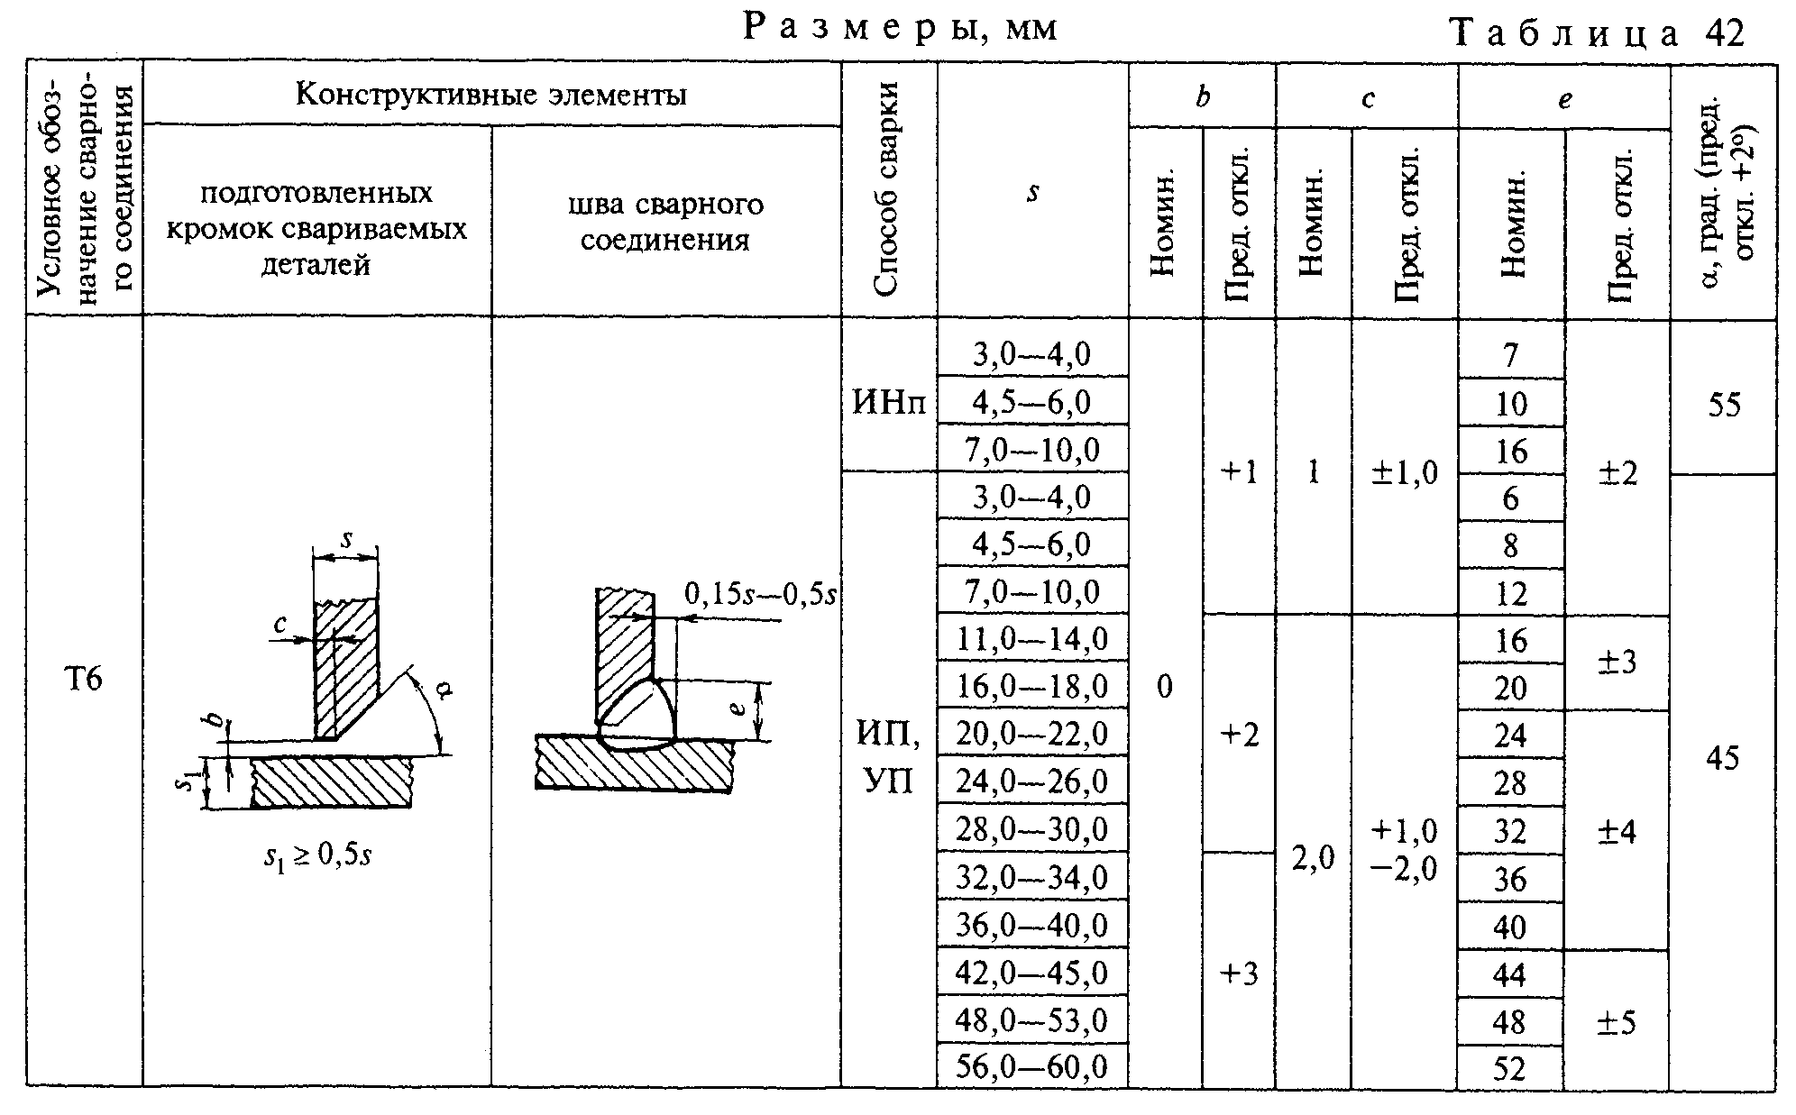

"Таблица 42"
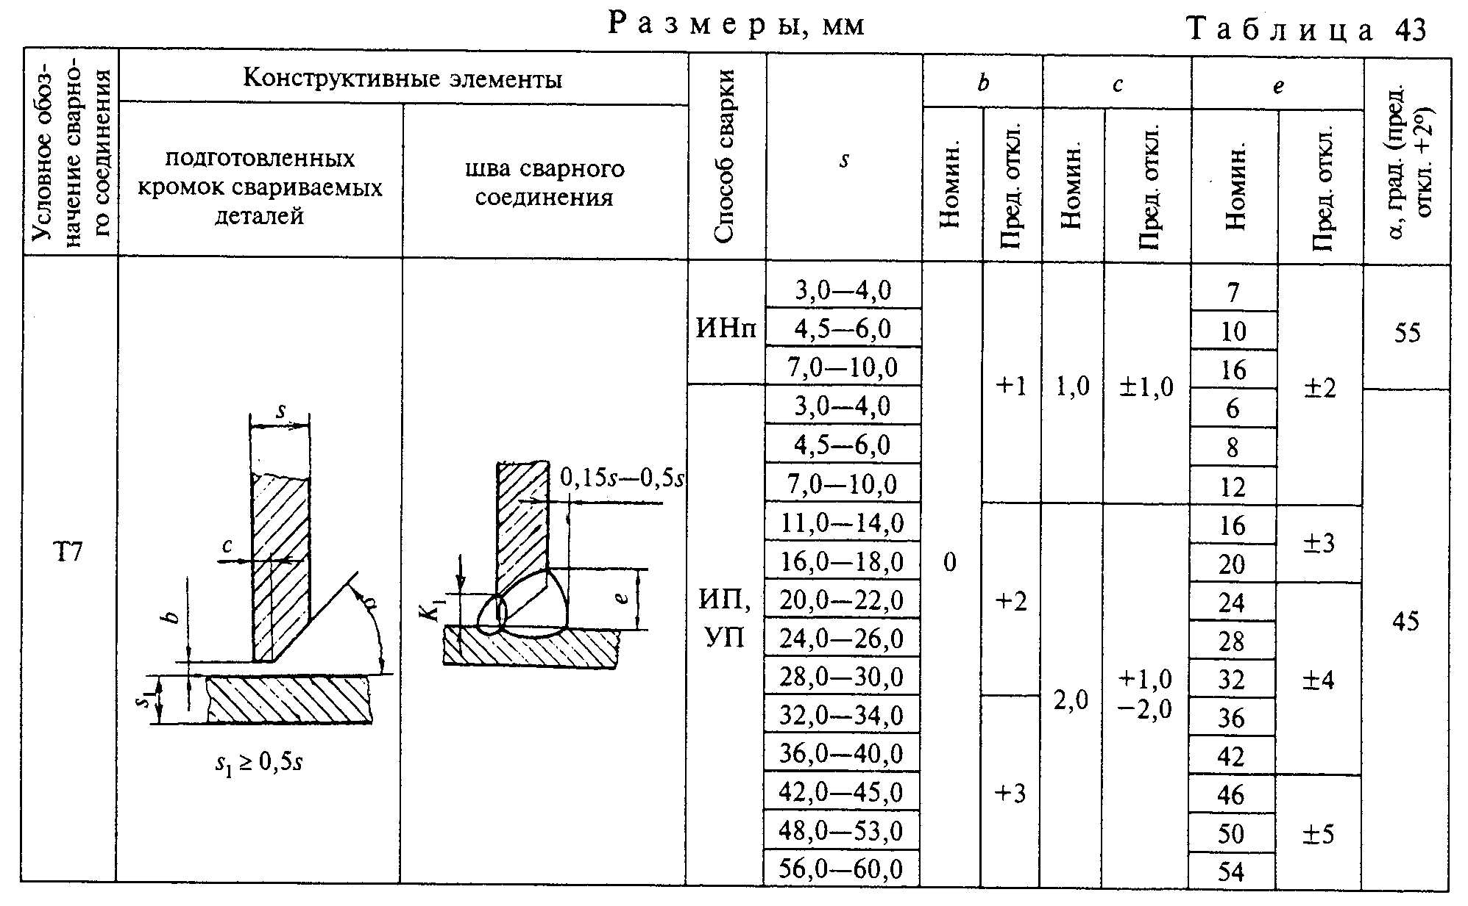

"Таблица 43"
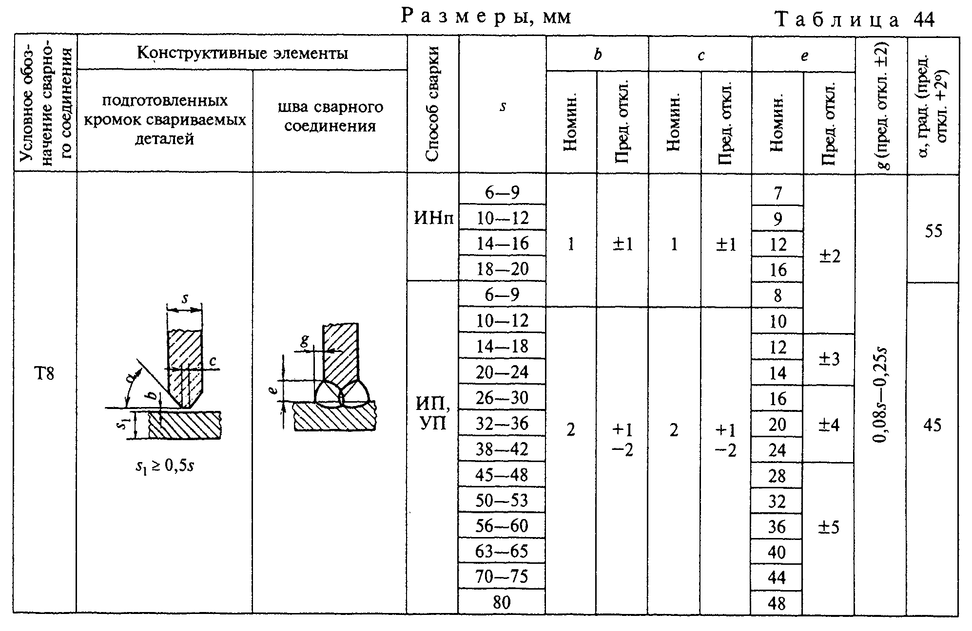

"Таблица 44"
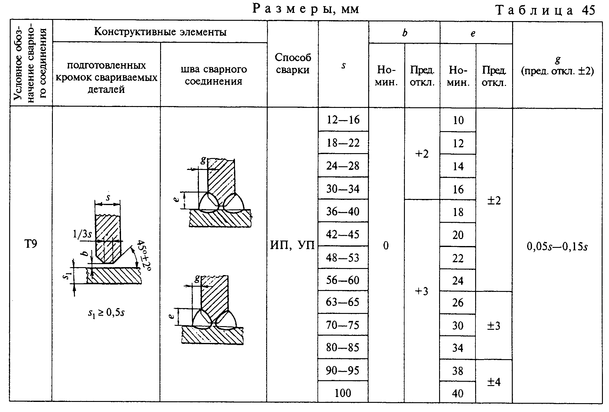

"Таблица 45"
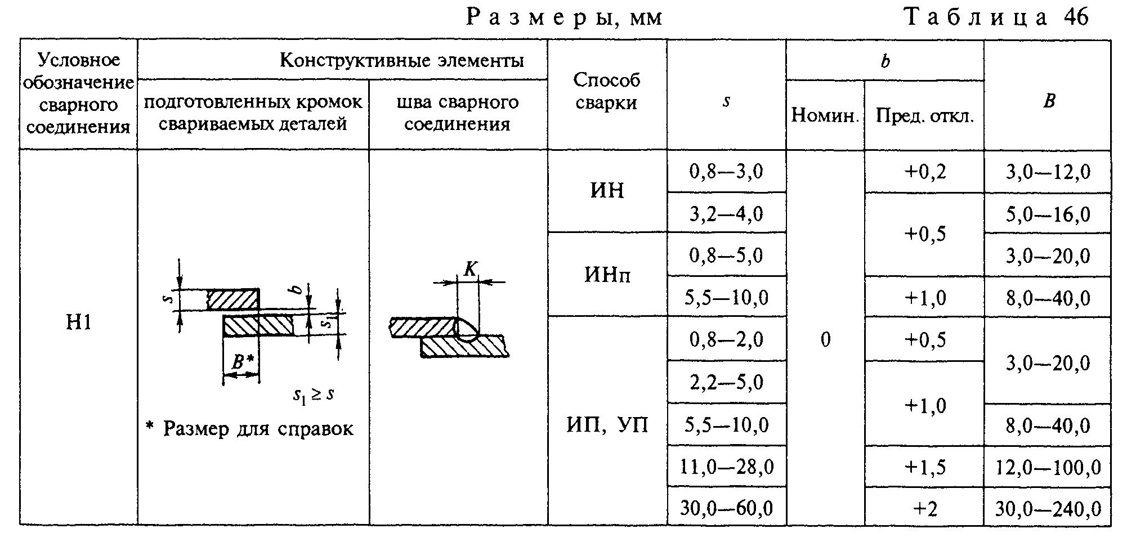

"Таблица 46"
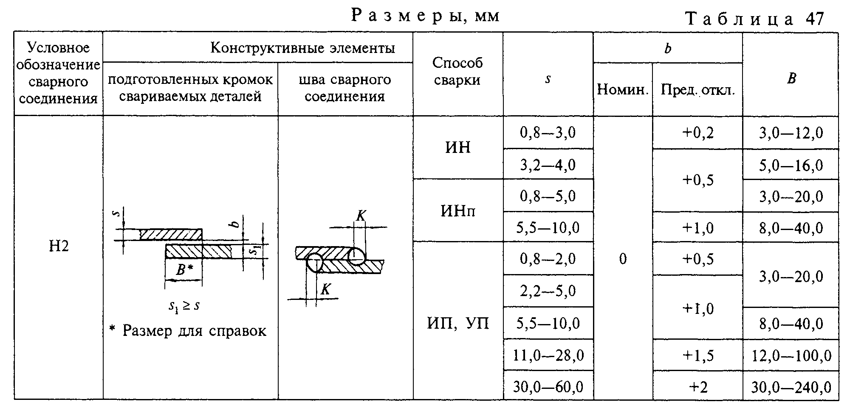

"Таблица 47"

5. При выполнении корня многослойного шва способом сварки, отличным от основного способа, которым производится заполнение разделки кромок, значения конструктивных элементов сварного соединения необходимо выбирать по основному способу сварки. При этом обозначение способа сварки следует производить дробью, в числителе которой дается обозначение способа сварки корня шва, а в знаменателе - обозначение основного способа сварки.
6. Для сварных соединений С12, С21, С23, С24, У7, У10, Т7, имеющих толщину деталей s = 12 мм и более, а также для соединений С15, С16, С25, С27, У8, Т8, имеющих толщину деталей s = 20 мм и более, выполняемых способом сварки УП, допускается притупление с = 5 +- 2 мм.
7. Сварка встык деталей неодинаковой толщины в случае разницы по толщине, не превышающей значений, указанных в табл. 48, должна производиться так же, как деталей одинаковой толщины; конструктивные элементы подготовленных кромок и размеры сварного шва следует выбирать по большей толщине.

Таблица 48

мм
┌───────────────────────────────┬───────────────────────────────────────┐
│ Толщина тонкой детали │ Разность толщин деталей │
├───────────────────────────────┼───────────────────────────────────────┤
│ 2-3 │ 1 │
├───────────────────────────────┼───────────────────────────────────────┤
│ 4-30 │ 2 │
├───────────────────────────────┼───────────────────────────────────────┤
│ 32-40 │ 4 │
├───────────────────────────────┼───────────────────────────────────────┤
│ Св. 40 │ 6 │
└───────────────────────────────┴───────────────────────────────────────┘

Для осуществления плавного перехода от одной детали к другой допускается наклонное расположение поверхности шва (черт. 1).
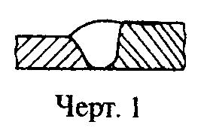

"Черт. 1"

При разнице в толщине свариваемых деталей свыше значений, указанных в табл. 48, на детали, имеющей большую толщину s_1 должен быть сделан скос с одной или двух сторон до толщины тонкой детали s, как указано на черт. 2 и 3. При этом конструктивные элементы подготовленных кромок и размеры сварного шва следует выбирать по меньшей толщине.
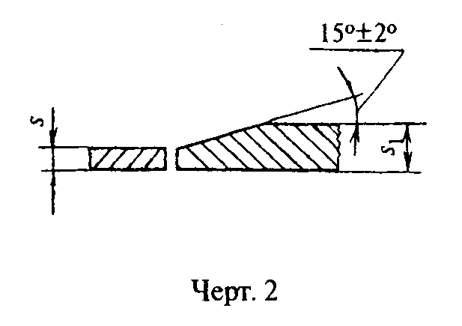

"Черт. 2"
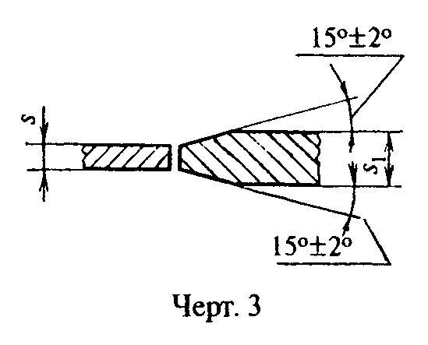

"Черт. 3"

8. Размер и предельные отклонения катета углового шва К и К_1 должны быть установлены при проектировании. При этом размер катета должен быть не более 3 мм для деталей толщиной до 3 мм включительно и 1,2 толщины более тонкой детали при сварке деталей толщиной свыше 3 мм. Предельные отклонения размера катета угловых швов от номинального значения приведены в приложении 4.
(Измененная редакция, Изм. N 3).
9. (Исключен, Изм. N 1).
10. (Исключен, Изм. N 3).
11. Допускается выпуклость или вогнутость углового шва до 30% его катета, но не более 3 мм. При этом вогнутость не должна приводить к уменьшению значения катета К_n (черт. 4), установленного при проектировании.
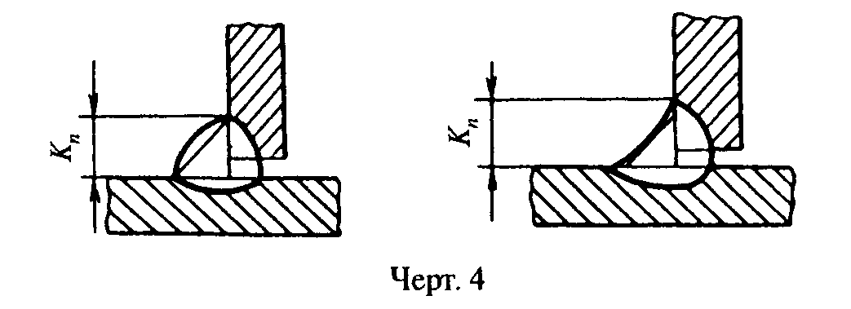

"Черт. 4"

Примечание. Катетом К_n является катет наибольшего прямоугольного треугольника, вписанного во внешнюю часть углового шва. При симметричном шве за катет К_n принимается любой из равных катетов, при несимметричном шве - меньший.
(Измененная редакция. Изм. N 3).

12. Допускается перед сваркой смещение кромок относительно друг друга не более:
0,2s мм - для деталей толщиной до 4 мм;
0,1s + 0,5 мм - для деталей толщиной 5-25 мм;
3 мм - для деталей толщиной 25-50 мм;
0,04s + 1,0 мм - для деталей толщиной 50-100 мм;
0,01s + 4,0 мм, но не более 6 мм - для деталей толщиной более 100 мм.
13. При сварке в углекислом газе электродной проволокой диаметром 0,8-1,4 мм допускается применять основные типы сварных соединений и их конструктивные элементы по ГОСТ 5264-80.
14. Минимальные значения катетов угловых швов приведены в приложении 1.
15. При применении сварки в углекислом газе взамен ручной дуговой сварки катет расчетного углового шва может быть уменьшен до значений, приведенных в приложении 2.
16. При сварке в углекислом газе электродной проволокой, обеспечивающей получение металла шва с более высоким временным сопротивлением разрыву, чем у основного металла, катет расчетного углового шва может быть уменьшен до значений, привденных в рекомендуемом приложении 3.
14-16. (Введены дополнительно, Изм. N 1).
17. В стыковых, тавровых и угловых соединениях толщиной более 16 мм, выполняемых в монтажных условиях, допускается увеличение номинального значения размера b до 4 мм. При этом соответственно может быть увеличена ширина шва, е, е_1.
18. Допускается в местах перекрытия сварных швов и в местах исправления дефектов увеличение размеров швов до 30% номинального значения.
19. При подготовке кромок с применением ручного инструмента предельные отклонения угла скоса кромок могут быть увеличены до +- 5°. При этом соответственно может быть изменена ширина шва е, е_1.
17-19. (Введены дополнительно, Изм. N 3).

Приложение 1. Минимальные значения катетов угловых швов
Приложение 2. Катет углового шва для способов сварки
Приложение 3. Катет углового шва для отношения временного сопротивления
разрыву металла шва к временному сопротивлению разрыву
основного металла
Приложение 4. Предельные отклонения размера катета угловых швов
от номинального значения

Приложение 1
Рекомендуемое

мм
┌────────────┬──────────────────────────────────────────────────────────┐
│ Предел │Минимальный катет углового шва для толщины более толстого │
│ текучести │ из свариваемых элементов │
│свариваемой ├──────┬──────┬───────┬───────┬──────┬──────┬──────┬───────┤
│ стали, МПа │ от 3 │св. 4 │ св. 5 │св. 10 │св. 16│св. 22│св. 32│ св. 40│
│ │ до 4 │ до 5 │ до 10 │ до 16 │до 22 │до 32 │до 40 │ до 80 │
├────────────┼──────┼──────┼───────┼───────┼──────┼──────┼──────┼───────┤
│До 400 │ 3 │ 3 │ 4 │ 5 │ 6 │ 7 │ 8 │ 9 │
├────────────┼──────┼──────┼───────┼───────┼──────┼──────┼──────┼───────┤
│Св. 400 │ 3 │ 4 │ 5 │ 6 │ 7 │ 8 │ 9 │ 10 │
│до 450 │ │ │ │ │ │ │ │ │
├────────────┴──────┴──────┴───────┴───────┴──────┴──────┴──────┴───────┤
│Примечание. Минимальное значение катета не должно превышать 1,2 толщины│
│более тонкого элемента. │
│(Введено дополнительно, Изм. N 1). │
└───────────────────────────────────────────────────────────────────────┘

Приложение 2
Рекомендуемое

мм
┌───────────────────────────────────────────────────────────────────────┐
│ Катет углового шва для способов сварки │
├──────────┬───────────────────────────────────┬────────────────────────┤
│ Ручная │В углекислом газе проволокой марки │ В углекислом газе │
│ дуговая │Св-08Г2С диаметром от 1,4 до 2,0 мм│ проволокой марки │
│ │ взамен электродов типа │ Св-08Г2С диаметром от │
│ │ │ 0,8 до 1,2 мм взамен │
│ │ │ электродов типа │
│ ├───────────┬───────────┬───────────┼────────────┬───────────┤
│ │Э42А и Э42 │Э46А и Э46 │Э50А и Э50 │ Э42А и Э42 │Э46А и Э46 │
├──────────┼───────────┼───────────┼───────────┼────────────┼───────────┤
│ 4 │ 3 │ 3 │ 3 │ 4 │ 4 │
├──────────┼───────────┼───────────┼───────────┼────────────┼───────────┤
│ 5 │ 3 │ 4 │ 4 │ 4 │ 5 │
├──────────┼───────────┼───────────┼───────────┼────────────┼───────────┤
│ 6 │ 4 │ 4 │ 5 │ 5 │ 6 │
├──────────┼───────────┼───────────┼───────────┼────────────┼───────────┤
│ 7 │ 5 │ 5 │ 6 │ 6 │ 7 │
├──────────┼───────────┼───────────┼───────────┼────────────┼───────────┤
│ 8 │ 5 │ 6 │ 6 │ 7 │ 8 │
├──────────┼───────────┼───────────┼───────────┼────────────┼───────────┤
│ 9 │ 6 │ 7 │ 7 │ 8 │ 8 │
├──────────┼───────────┼───────────┼───────────┼────────────┼───────────┤
│ 10 │ 7 │ 7 │ 8 │ 9 │ 9 │
├──────────┼───────────┼───────────┼───────────┼────────────┼───────────┤
│ 11 │ 7 │ 8 │ 10 │ 9 │ 10 │
├──────────┼───────────┼───────────┼───────────┼────────────┼───────────┤
│ 12 │ 8 │ 10 │ 12 │ 10 │ 11 │
├──────────┼───────────┼───────────┼───────────┼────────────┼───────────┤
│ 13 │ 10 │ 12 │ 13 │ 11 │ 12 │
├──────────┼───────────┼───────────┼───────────┼────────────┼───────────┤
│ 14 │ 10 │ 13 │ 14 │ 12 │ 13 │
├──────────┼───────────┼───────────┼───────────┼────────────┼───────────┤
│ 15 │ 13 │ 14 │ 15 │ 13 │ 14 │
├──────────┼───────────┼───────────┼───────────┼────────────┼───────────┤
│ 16 │ 14 │ 15 │ 16 │ 14 │ 15 │
├──────────┼───────────┼───────────┼───────────┼────────────┼───────────┤
│ 17 │ 14 │ 16 │ 17 │ 14 │ 16 │
├──────────┼───────────┼───────────┼───────────┼────────────┼───────────┤
│ 18 │ 15 │ 17 │ 18 │ 15 │ 17 │
├──────────┼───────────┼───────────┼───────────┼────────────┼───────────┤
│ 19 │ 16 │ 18 │ 19 │ 16 │ 18 │
├──────────┼───────────┼───────────┼───────────┼────────────┼───────────┤
│ 20 │ 17 │ 19 │ 20 │ 17 │ 19 │
├──────────┴───────────┴───────────┴───────────┴────────────┴───────────┤
│Примечание: Приведенные данные не распространяются на соединения,│
│выполняемые при сварке на удлиненном вылете электрода или на прямой│
│полярности тока. │
│(Введено дополнительно, Изм. N 1). │
└───────────────────────────────────────────────────────────────────────┘

Приложение 3
Рекомендуемое

мм
┌───────────────────────────────────────────────────────────────────────┐
│ Катет углового шва для отношения временного сопротивления разрыву │
│ металла шва к временному сопротивлению разрыву основного металла │
├─────────────┬──────────────┬─────────────┬──────────────┬─────────────┤
│ 1,0 │ 1,1 │ 1,2 │ 1,3 │ 1,4 │
├─────────────┼──────────────┼─────────────┼──────────────┼─────────────┤
│ 4 │ 4 │ 4 │ 3 │ 3 │
├─────────────┼──────────────┼─────────────┼──────────────┼─────────────┤
│ 5 │ 5 │ 4 │ 4 │ 4 │
├─────────────┼──────────────┼─────────────┼──────────────┼─────────────┤
│ 6 │ 6 │ 5 │ 5 │ 4 │
├─────────────┼──────────────┼─────────────┼──────────────┼─────────────┤
│ 7 │ 7 │ 6 │ 6 │ 5 │
├─────────────┼──────────────┼─────────────┼──────────────┼─────────────┤
│ 8 │ 7 │ 7 │ 6 │ 6 │
├─────────────┼──────────────┼─────────────┼──────────────┼─────────────┤
│ 9 │ 8 │ 8 │ 7 │ 7 │
├─────────────┼──────────────┼─────────────┼──────────────┼─────────────┤
│ 10 │ 9 │ 9 │ 8 │ 7 │
├─────────────┼──────────────┼─────────────┼──────────────┼─────────────┤
│ 11 │ 10 │ 9 │ 9 │ 8 │
├─────────────┼──────────────┼─────────────┼──────────────┼─────────────┤
│ 12 │ 11 │ 10 │ 9 │ 9 │
├─────────────┼──────────────┼─────────────┼──────────────┼─────────────┤
│ 13 │ 12 │ 11 │ 10 │ 9 │
├─────────────┼──────────────┼─────────────┼──────────────┼─────────────┤
│ 14 │ 13 │ 12 │ 11 │ 10 │
├─────────────┼──────────────┼─────────────┼──────────────┼─────────────┤
│ 15 │ 14 │ 13 │ 12 │ 11 │
├─────────────┼──────────────┼─────────────┼──────────────┼─────────────┤
│ 16 │ 15 │ 14 │ 13 │ 12 │
├─────────────┼──────────────┼─────────────┼──────────────┼─────────────┤
│ 17 │ 16 │ 14 │ 13 │ 12 │
├─────────────┼──────────────┼─────────────┼──────────────┼─────────────┤
│ 18 │ 17 │ 15 │ 14 │ 13 │
├─────────────┼──────────────┼─────────────┼──────────────┼─────────────┤
│ 19 │ 17 │ 16 │ 15 │ 14 │
├─────────────┼──────────────┼─────────────┼──────────────┼─────────────┤
│ 20 │ 18 │ 17 │ 16 │ 14 │
├─────────────┴──────────────┴─────────────┴──────────────┴─────────────┤
│(Введено дополнительно, Изм. N 1). │
└───────────────────────────────────────────────────────────────────────┘

Приложение 4
Рекомендуемое

мм
┌──────────────────────────┬────────────────────────────────────────────┐
│Номинальный размер катета │ Предельные отклонения размера катета │
│ углового шва │ углового шва от номинального значения │
├──────────────────────────┼────────────────────────────────────────────┤
│До 5 включ. │ +1,0 │
│ ├────────────────────────────────────────────┤
│ │ -0,5 │
├──────────────────────────┼────────────────────────────────────────────┤
│Св. 5 до 8 включ. │ +2,0 │
│ ├────────────────────────────────────────────┤
│ │ -1,0 │
├──────────────────────────┼────────────────────────────────────────────┤
│Св. 8 до 12 включ. │ +2,5 │
│ ├────────────────────────────────────────────┤
│ │ -1,5 │
├──────────────────────────┼────────────────────────────────────────────┤
│Св. 12 │ +3,0 │
│ ├────────────────────────────────────────────┤
│ │ -2,0 │
├──────────────────────────┴────────────────────────────────────────────┤
│(Введено дополнительно, Изм. N 3). │
└───────────────────────────────────────────────────────────────────────┘

